Министерство образования и науки Украины
Донбасская государственная машиностроительная академия

МЕТОДИЧЕСКИЕ УКАЗАНИЯ

к лабораторным и практическим работам по дисциплине

«МЕХАТРОНИКА»
для студентов специальностей 7.05050301

Краматорск ДГМА 2015
Министерство образования и науки Украины
Донбасская государственная машиностроительная академия

МЕТОДИЧЕСКИЕ УКАЗАНИЯ

к лабораторным и практическим работам по дисциплине

«МЕХАТРОНИКА»
для студентов специальностей 7.05050301

Утверждено
на заседании
методического совета
Протокол № от

Краматорск ДГМА 2015

УДК 621.9

Методические указания к выполнению лабораторных и практических работ дисциплине «Мехатроника» для студентов специальностей 7.05050301 / Сост. М.С.Мельник, С.А.Гаков – Краматорск ДГМА 2015. – 57 с.

Содержит порядок выполнения лабораторных и практических работ. Приведены краткие теоретические сведения, некоторые справочные данные, содержание отчета, задания.

Составители: МЕЛЬНИК М. С., доцент,
ГАКОВ С. А., ассистент

Отв. за выпуск В. Д. Ковалев, профессор

Редактор О. М. Болкова
Комп’ютерна верстка О. П. Ордіна

Підп. до друку . Формат 60х84/16.
Папір офсетний. Ум. друк. арк. . Обл.-вид. арк. .
Тираж прим. Зам. № .

Видавець і виготівник
«Донбаська державна машинобудівна академія»
84313, м. Краматорськ, вул. Шкадінова, 72.
Свідоцтво про внесення суб’єкта видавничої справи
до Державного реєстру
серія ДК №1633 від 24.12.03

ЛАБОРАТОРНАЯ РАБОТА №1
ИЗУЧЕНИЕ ДАТЧИКОВ ПОЛОЖЕНИЯ
Цель работы: изучить основные типы датчиков положения, принципы их работы. Ознакомиться со схемами включения и исследовать основные характеристики датчиков.
Приборы и оборудование
- Фотоимпульсный датчик типа ВЕ-178А5.
- Конечные выключатели различных типов.
- Вращающийся трансформатор ВТМ 1В.
- Бесконтактный индуктивный датчик БВК400.
- Бесконтактный индуктивный датчик КВД-3-24.
- Индикатор часового типа.
- Набор УСП.
- Источник питания 24В.
- Индикаторная лампа.

Основные теоретические сведения
1. Фотоимпульсные датчики – фотоэлектрические (оптические) измерительные преобразователи позволяют обеспечить высокую стабильность отсчета и хорошо согласуются с цифровыми электронными устройствами, в частности с системами ЧПУ, в которых они получили преимущественное применение.
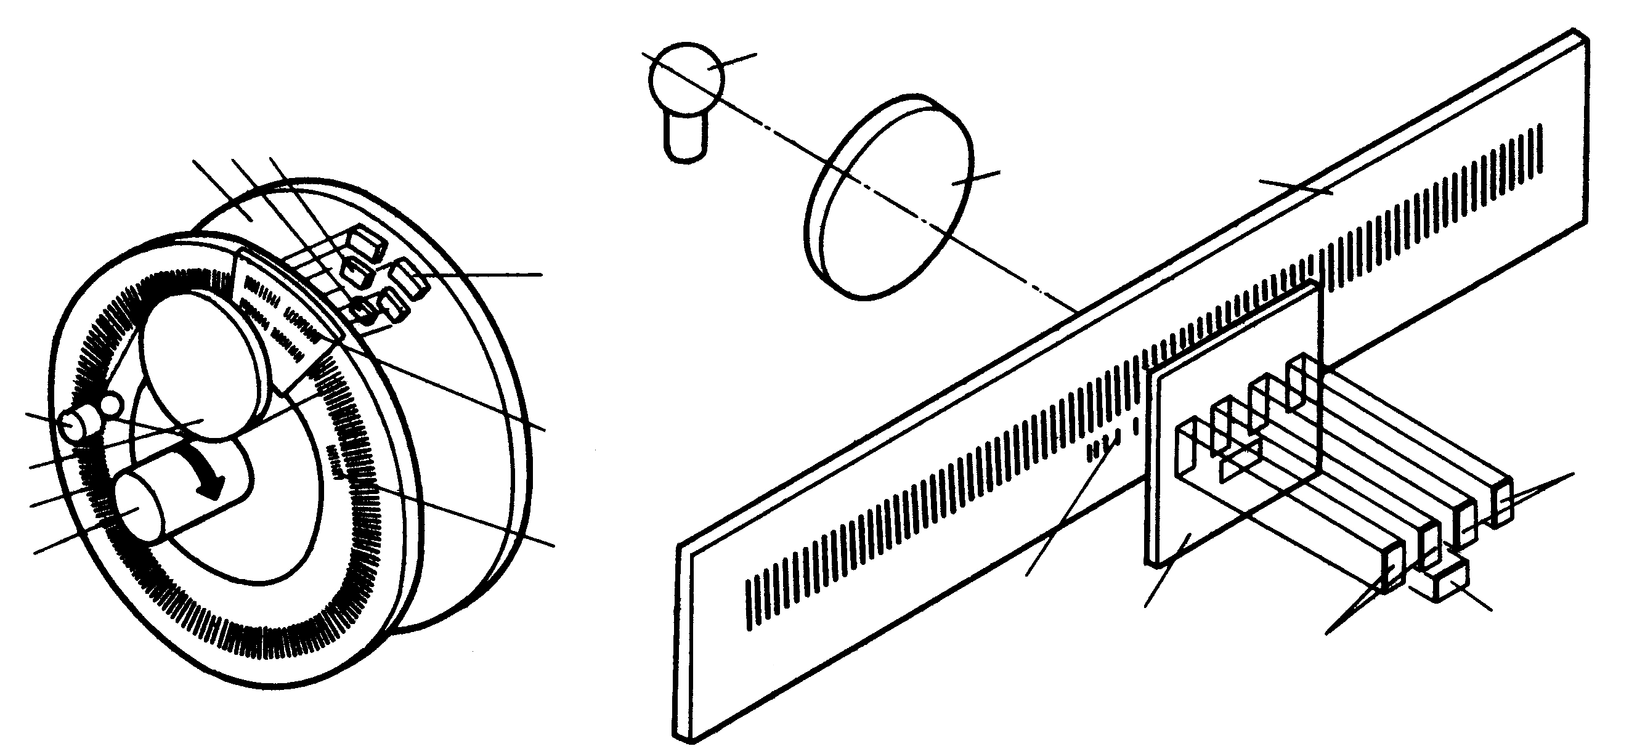
а)
б)
1
2
3
4
10
9
8
7
6
5
1
2
3
5
6
7
8
9

Рисунок 1 – Круговой (а) и линейный (б) оптический импульсный ИП

Конструкции фотоимпульсных датчиков кругового и линейного типов показаны на (рис. 1). Основа датчика – оптическая пара, состоящая из источника света 1 и фотоприемников 7, 8, 9, между которыми находятся шкала 3 и съемник 6. Шкала кругового датчика размещается на валу 4, а остальные элементы – неподвижно на корпусе 10. Шкала и съемник датчика представляют собой стеклянные пластины, на которые нанесены непрозрачные штрихи, причем ширина штрихов рана ширине промежутков между ними. Свет от источника 1 (лампочка или светодиод) собирается линзой 2 и направляется сквозь съемник и шкалу. Если штрихи на шкале и на съемнике совпадают, то свет проходит сквозь прозрачные промежутки между штрихами. При смещении шкалы на половину шага штрихов относительно съемника, штрихи на съемнике оказываются напротив промежутков на шкале, и свет не проходит к фотоприемнику. На съемнике штрихи расположены в четыре сектора, сдвинутые друг относительно друга на 1/4 шага штрихов. Напротив каждого из секторов съемника расположено по фотодиоду, которые выдают первичные сигналы, изменяющиеся при смещении шкалы относительно съемника по синусоидальному и косинусоидальному закону (рис. 1, а). Кроме этих основных сигналов в большинстве датчиков вырабатывается еще и сигнал нулевой метки, создаваемый отдельной группой штрихов 5 и отдельной парой фотодиодов.
Первичные сигналы всех шести фотодиодов поступают на разноименные входы дифференциальных (балансных) усилителей, которые усиливают разность двух сигналов. Причем к одному усилителю подключается пара фотодиодов, для которых штрихи на съемнике смещены на полшага, то есть для сигнала синуса – первый и третий фотодиоды, а для косинуса – второй и четвертый. Этим достигается компенсация постоянной составляющей сигнала, многократно повышается помехоустойчивость и снижается зависимость сигнала от качества шкалы, съемника и интенсивности света от источника. Затем усиленные сигналы и сигнал начала отсчета подаются на входы формирователей, преобразующих синусоидальное напряжение в прямоугольные импульсы. Амплитуда этих импульсов не зависит в определенных пределах от изменения амплитуды первичных синусоидальных сигналов а периоды синусоидального и прямоугольного сигналов равны. Подсчет числа импульсов умноженного на шаг штрихов дает величину измеряемого перемещения, а применение двух сигналов счета, сдвинутых друг относительно друга на 1/4 шага, то есть синусоидального и косинусоидального, позволяет при дальнейшей обработке определять направление перемещения.
Серийно выпускаемые круговые датчики имеют количество штрихов на шкале от 50 до 5000, специальные прецизионные – до 200 000. Линейные датчики выпускаются с шагом штрихов: 40, 20, 4 и 2 мкм.
2. Конечные и путевые выключатели являются приборами контроля положения объекта под воздействием управляющих упоров путем механического контакта в определенных точках пути. Они находят применение как элемент контроля и управления технологическими процессами во всех отраслях промышленности.
По конструкции выключатели отличаются видом переключающего устройства, которое может быть прямого (без гистерезиса) и полумгновенного (с гистерезисом) действия, с одним замыкающим и одним размыкающим контактом (рис. 2). Кроме того, они различаются по виду чувствительного элемента (рис. 3): а – кнопочный, б – роликовый поступательный, в – роликовый поворотный.
1
2
3
4
Рисунок 2 – Принципиальная электрическая схема конечного выключателя
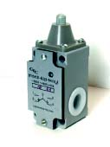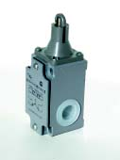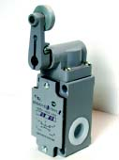
а)
б)
в)

Рисунок 3 – Общий вид конечных выключателей серии ВП15

Технические характеристики конечных выключателей серии ВП15
Номинальный коммутируемый ток, А 10
Усилие прямого срабатывания выключателей не более, Н 30
Рабочий ход привода: ВП 15 К21-Б211 2,6 мм
ВП 15 К21-Б221 4,5 мм
ВП 15 К21-Б231 22°
Механическая износостойкость 16 млн. циклов
Коммутационная износостойкость не менее:
А (серебрянные контакты) 2,5х10⁶ циклов
Б (биметаллические контакты) 1,0х10⁶ циклов
Диаппазон рабочих температур при
климатическом исполнении: УХЛ 4.2 от +1 до +45°С
У 2 от -45 до +50°С.
Масса не более 0,4кг

3. Бесконтактные путевые выключатели предназначены для контроля положения механизмов или отдельных их узлов без механического контакта, посредствам электромагнитного поля, света или потока воздуха. Бесконтактные путевые выключатели широко применяются в станках, автоматических линиях, кузнечно-прессовом оборудовании и других производственных механизмах, где требуется высокая надежность и долговечность.
Наибольшее распространение получили индуктивные выключатели, использующие электромагнитное поле. В основе их работы положен принцип управляемого релаксационного генератора. Структурная схема такого датчика показана на рис. 4.

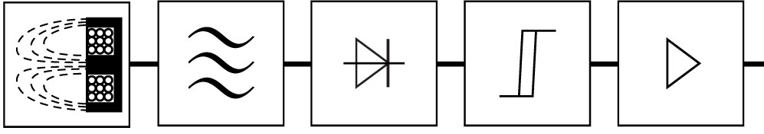
катушка
генератор
детектор
пороговый элемент
выходной усилитель

Рисунок 4 – Структурная схема индуктивного конечного выключателя

Управление генератором осуществляется введением в поле катушки индуктивности металлической пластины, которая изменяет параметры этой катушки. При введении пластины в щель датчика в ней наводятся вихревые токи отнимающие часть мощности колебаний генератора. При этом амплитуда этих колебаний снижается. При выведении пластины из щели добротность катушки возрастает, и соответственно увеличивается амплитуда колебаний. Эти колебания преобразуются детектором в постоянное напряжение, которое подается на пороговый элемент (триггер Шмидта). Переключение состояния этого элемента происходит при строго определенном входном напряжении. Наличие гистерезиса в пороговом элементе повышает помехоустойчивость датчика. Выходной усилитель усиливает выходной сигнал до уровня , необходимого для подключения внешнего исполнительного органа, например электромагнитного реле.
Срабатывание выключателя серии БВК-400 происходит при введении в рабочий зазор алюминиевой пластины толщиной не менее 1,5 мм и шириной В не менее 11 мм (рис. 5). Расстояние между двумя движущимися соседними пластинами, вызывающими срабатывание одного и того же выключателя, не менее 9 мм. Расстояние (m) от нижней кромки пластины до основания щели от 1 до 4 мм. Срабатывание выключателя происходит при положении переключающей пластины за осью Р катушки на расстоянии К = 0...3 мм в зависимости от образца.
При движении пластины сверху положение переключающей пластины, при котором происходит срабатывание выключателя, лежит за осью Q на расстоянии 14 мм от нее.
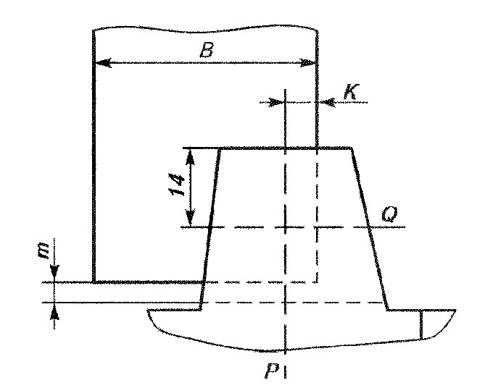
Рисунок 5 – Положение переключающей пластины в момент срабатывания выключателей серии БВК-400

На рис. 6 приведена схема присоединения выключателя к источнику питания и подключения к нему реле Р.
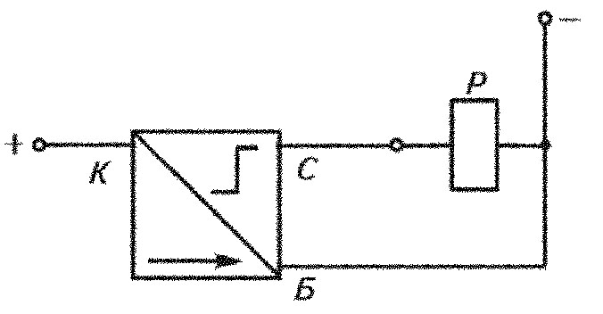
Рисунок 6 – Схема включения выключателя типа БВК-400

Технические характеристики датчиков типа БВК-400
Номинальное напряжение питания U_{H0M}, В 24
Допустимое колебание напряжения питания (0,85-1,24) U_{HOM}
Сопротивление нагрузки не менее, Ом 120
Разброс длины пути срабатывания при
колебании напряжения питания
(0,85-1,24)U_{H0M}, мм, не более 10,1
Максимальный разброс длины пути
срабатывания при изменении
температуры от -10 до 45°С, мм, не более +0,5
Дифференциал хода (гистерезис), мм, не более 3
Максимальная частота срабатывания, кГц,
не ниже 1
Мощность, коммутируемая выключателем
без учета мощности, потребляемой
нагрузкой, Вт, не более 0,45
4. Вращающийся трансформатор (резольвер) – это микромашина переменного тока, служащая для преобразования угла поворота ротора в синусоидальное напряжение с фазой пропорциональной углу поворота ротора.
Статор вращающегося трансформатора (рис. 7) имеет две однофазные обмотки С1-С2 и СЗ-С4, сдвинутые на 90° относительно друг друга. Ротор также имеет две обмотки, включенные последовательно (на рисунке для упрощения показана одна обмотка Р1-Р2). Магнитопровод изготовляют из листов электротехнической стали или пермаллоя. На роторе и статоре равномерно расположены пазы, в которых размещены взаимно перпендикулярные обмотки. Первичными обмотками вращающегося трансформатора (ВТ) чаще всего являются обмотки статора, а вторичными – обмотки ротора, который связан с перемещающимся элементом. При повороте ротора, который собственно и является первичным датчиком, с него снимается синусоидальное напряжение.
Токосъем с обмоток ротора происходит с помощью контактных колец и щеток. Статорные обмотки ВТ питаются переменным напряжением с частотой 400, 1000, 2000 или 4000 Гц. Закон изменения напряжения питания должен быть синусоидальным и косинусоидальным с коэффициентом высших гармоник не более 0,05%. При подключении обмоток статора к сети переменного тока образуется вращающееся магнитное поле. Стрелка на рис. 6 показывает результирующий магнитный поток, проходящий через ротор в данный момент времени. Магнитное поле вращается со скоростью, соответствующей частоте питания обмоток статора.
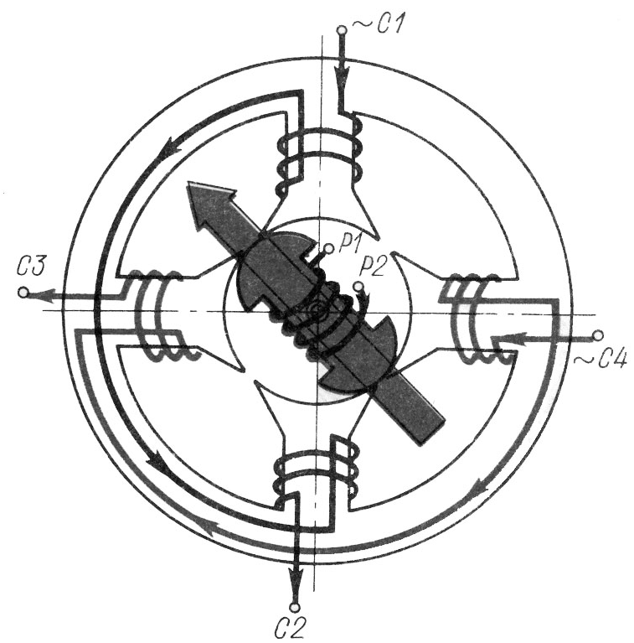
Рисунок 6 – Схема работы вращающегося трансформатора

Вращающееся магнитное поле индуцирует в обмотке ротора переменное напряжение, амплитуда которого постоянная, а сдвиг фазы относительно напряжения питания фазы зависит от положения ротора. Если ротор расположен вертикально, то фазы выходного и входного сигналов совпадают. При повороте ротора на угол α фаза выходного сигнала изменится на угол в k раз больше угла α, где k – число пар полюсов датчика. Таким образом, при повороте вала ротора механический угол вращения преобразуется в электрический, т. е. в сдвиг фаз.
Широкое применение находят многополюсные ВТ. Принцип действия десятиполюсного ВТ такой же, как и двухполюсного. Различие этих двух ВТ состоит в электрическом сдвиге фаз относительно механического угла вращения. Точность измерения угла поворота с помощью вращающегося трансформатора составляет обычно 0,1°…0,01°.

Порядок выполнения работы
1. По предоставленным образцам датчиков изучить их конструкцию и принцип действия.
2. Из комплекта УСП и индикатора часового типа, по указаниям лаборанта собрать приспособление для контроля параметров конечных выключателей.
3. Установить на приспособление механический конечный выключатель с кнопочным толкателем полумгновенного действия, и подключить к источнику питания индикаторную лампу через замыкающие контакты конечного выключателя.
4. Перемещая с помощью винта толкатель выключателя, добиться включения лампы и зафиксировать показания индикатора. Затем, вращая винт в обратную сторону добиться выключения лампы и снова зафиксировать показания. Опыт повторить 10 раз.
5. По результатам измерений оценить величину гистерезиса выключателя и точность срабатывания. Для этого в каждом эксперименте рассчитать среднее значение по десяти опытам для координаты включения и для координаты выключения. Разность между средней координатой включения и средней координатой выключения даст величину гистерезиса, а величина дисперсии по каждому параметру – охарактеризует точность срабатывания.
6. Аналогичные эксперименты провести с механическим конечным выключателем прямого действия и с бесконтактным конечным выключателем, подключив его по схеме, показанной на рис. 6.

Содержание отчета
- Название работы, цель, приборы и оборудование.
- Схему контрольного стенда.
- Таблицы с результатами измерений для трех датчиков.
- Результаты расчетов величины гистерезиса и точности срабатывания для трех датчиков.
- Выводы.

Контрольные вопросы
- Область применения круговых и линейных оптических датчиков пути.
- Принцип работы кругового оптического импульсного датчика.
- Принцип работы линейного оптического импульсного датчика.
- Назовите преимущества и недостатки оптических импульсных датчиков?
- Назовите основные типы механических конечных выключателей, область их применения, достоинства и недостатки.
- Индуктивные конечные выключатели. Принцип работы, достоинства и недостатки.
- Вращающейся трансформатор, область применения, принцип работы.
ЛАБОРАТОРНАЯ РАБОТА № 2
ИЗУЧЕНИЕ ДИНАМИЧЕСКИХ ХАРАКТЕРИСТИК
ШАГОВОГО ПРИВОДА

Цель работы: изучить зависимость крутящего момента шагового двигателя от скорости вращения, определить основные динамические показатели шагового двигателя.

Приборы и оборудование.
- Шаговый двигатель типа ДШР-40-0012.
- Блок управления шаговым двигателем.
- Персональный компьютер.
- Программа управления шаговым приводом.
- Нагрузочное устройство.
- Набор грузов.
- Маховик.

Описание лабораторной установки.
Схема лабораторной установки показана на рис. 1.

2
1
3

Рисунок 1 – Схема лабораторной установки.

Лабораторная установка содержит два шаговых двигателя, один из которых нагружается статически тормозным устройством, приведенным на рисунке, где 1 – двигатель, 2 – рычаг с тормозной колодкой, 3 – набор грузов; второй нагружен динамически маховиком (на схеме не показан). Изменение статической нагрузки производится путем изменения количества грузов, что приводит к изменению силы трения. Наличие или отсутствие потери шага оценивается по характеру вращения тормозного шкива: равномерное без рывков – нормальный режим, наличие рывков – потеря шага. Аналогично оценивается режим движения двигателя с маховиком.

Основные теоретические сведения
Шаговый двигатель – это электромеханическое устройство, преобразующие сигнал управления в угловое (или линейное) перемещение ротора с фиксацией его в заданном положении без устройств обратной связи. Наиболее универсальной разнговидностью шаговых двигателей яаляются так называемые гибридные или редукторные. Гибридные двигатели обеспечивают малую величину шага, больший момент и большую скорость по сравнению с остальными видами. Типичное число шагов на оборот для гибридных двигателей составляет от 100 до 400 (угол шага 3.6° – 0.9°). Гибридные двигатели сочетают в себе лучшие черты двигателей с переменным магнитным сопротивлением и двигателей с постоянными магнитами. Ротор гибридного двигателя имеет зубцы, расположенные в осевом направлении (рис. 2).

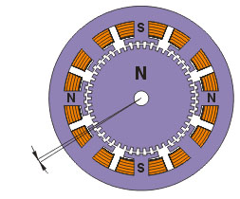
1.8°

Рисунок 2 – Поперечный разрез гибридного шагового двигателя

Ротор разделен на две части, между которыми расположен цилиндрический постоянный магнит. Таким образом, зубцы передней половинки ротора являются северными полюсами, а зубцы задней половинки – южными. Кроме того, половинки ротора повернуты друг относительно друга на половину угла шага зубцов. Число пар полюсов ротора равно количеству зубцов на одной из его половинок. Зубчатые полюсные наконечники ротора, как и статор, набраны из отдельных пластин для уменьшения потерь на вихревые токи. Статор гибридного двигателя также имеет зубцы, обеспечивая большое количество эквивалентных полюсов, в отличие от основных полюсов, на которых расположены обмотки. Обычно используются 4 основных полюса для 3.6° двигателей и 8 основных полюсов для 1.8° - и 0.9° двигателей. Зубцы ротора обеспечивают меньшее сопротивление магнитной цепи в определенных положениях ротора, что улучшает статический и динамический момент. Это обеспечивается соответствующим расположением зубцов, когда часть зубцов ротора находится строго напротив зубцов статора, а часть между ними. Зависимость между числом полюсов ротора, числом эквивалентных полюсов статора и числом фаз определяет угол шага S двигателя:
$S=\frac{\text{360}}{N_{\text{ph}}⋅P_{h}}=\frac{\text{360}}{N}$;
где N_{ph} – чило эквивалентных полюсов на фазу, равно числу полюсов ротора, P_{h} – число фаз, N – полное количество полюсов для всех фаз вместе.
Ротор показанного на рисунке двигателя имеет 100 полюсов (50 пар), двигатель имеет 2 фазы, поэтому полное количество полюсов – 200, а шаг, соответственно, 1.8°.
Продольное сечение гибридного шагового двигателя показано на рис. 3. Стрелками показано направление магнитного потока постоянного магнита ротора. Часть потока (на рисунке показана черной линией) проходит через полюсные наконечники ротора, воздушные зазоры и полюсный наконечник статора. Эта часть не участвует в создании момента.
Как видно на рисунке, воздушные зазоры у верхнего и нижнего полюсного наконечника ротора разные. Это достигается благодаря повороту полюсных наконечников на половину шага зубьев. Поэтому существует другая магнитная цепь, которая содержит минимальные воздушные зазоры и, как следствие, обладает минимальным магнитным сопротивлением. По этой цепи замыкается другая часть потока (на рисунке показана штриховой белой линией), которая и создает момент. Часть цепи лежит в плоскости, перпендикулярной рисунку, поэтому не показана. В этой же плоскости создают магнитный поток катушки статора. В гибридном двигателе этот поток частично замыкается полюсными наконечниками ротора, и постоянный магнит его «видит» слабо. Поэтому в отличие от двигателей постоянного тока, магнит гибридного двигателя невозможно размагнитить ни при какой величине тока обмоток.
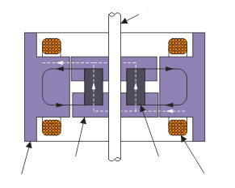
Вал
Обмотка
Магнит
Полюсный наконечник
Статор

Рисунок 3 – Продольный разрез гибридного шагового двигателя

Такой параметр шагового двигателя, как зависимость момента от скорости является важнейшим при выборе типа двигателя, метода управления фазами и схемы драйвера. При конструировании высокоскоростных драйверов шаговых двигателей нужно учитывать, что обмотки двигателя представляют собой индуктивность. Эта индуктивность определяет время нарастания и спада тока. Поэтому если к обмотке приложено напряжение прямоугольной формы, форма тока не будет прямоугольной. При низких скоростях (рис. 4, а) время нарастания и спада тока не способно сильно повлиять на момент, однако на высоких скоростях момент падает. Связано это с тем, что на высоких скоростях ток в обмотках двигателя не успевает достигнуть номинального значения (рис. 4, б).
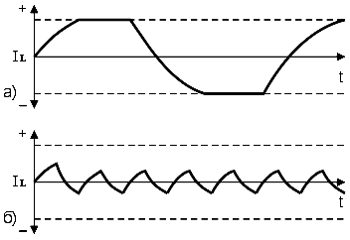

Рисунок 4. Форма тока в обмотках двигателя

на разных скоростях работы

Для того чтобы момент падал как можно меньше, необходимо обеспечить высокую скорость нарастания тока в обмотках двигателя, что достигается применением специальных схем для их питания.
Поведение момента при увеличении частоты коммутации фаз примерно таково: начиная с некоторой частоты среза момент монотонно падает. Обычно для шагового двигателя приводятся две кривые зависимости момента от скорости (рис. 5).
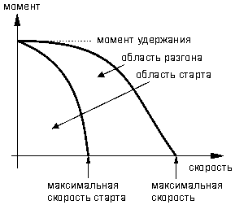

Рисунок 5 – Зависимость крутящего момента от скорости
Внутренняя кривая (кривая старта) показывает, при каком максимальном моменте нагрузки для данной скорости шаговый двигатель способен тронуться с места. Эта кривая пересекает ось скоростей в точке, называемой максимальной частотой старта или частотой приемистости. Она определяет максимальную скорость, на которой ненагруженный двигатель может тронуться. На практике эта величина лежит в пределах 200 – 500 полных шагов в секунду. Инерционность нагрузки сильно влияет на вид внутренней кривой. Большая инерционность соответствует меньшей области под кривой. Эта область называется областью старта. Внешняя кривая (кривая разгона) показывает, при каком максимальном моменте трения для данной скорости шаговый двигатель способен поддерживать вращение без пропуска шагов. Эта кривая пересекает ось скоростей в точке, называемой максимальной частотой разгона. Она показывает максимальную скорость для данного двигателя без нагрузки. При измерении максимальной скорости нужно иметь в виду, что из-за явления резонанса момент равен нулю еще и на резонансной частоте. Область, которая лежит между кривыми, называется областью разгона.

Описание программы управления шаговым приводом.
Программа управления шаговым приводом находится в файле Step_mtr.exe и работает под управлением MS-DOS или Windows-9x. Управление программой осуществляется c клавиатуры с помощью клавиш Page Up, Page Down, цифровых и функциональных клавиш.
Клавиши имеют следующее назначение:
F1 – пуск двигателя с текущей скоростью;
F2 – остановка двигателя;
F3 – ввод произвольного значения скорости (только в режиме останова);
Page Up – увеличение текущей скорости на единицу;
Page Down – уменьшение текущей скорости на единицу;

Порядок выполнения работы
- Включить персональный компьютер и блок управления.
- Загрузить программу управления шаговым приводом.
- Путем постепенного увеличения скорости вращения определить максимальную скорость вращения без нагрузки. Результат записать в отчет.
- Путем периодического включения и выключения двигателя, каждый раз изменяя скорость, определить максимальную скорость старта без нагрузки, используя метод половинного деления. Результат записать в отчет.
- Для заданных значений нагрузки, путем постепенного увеличения скорости, определить максимальную скорость вращения под нагрузкой. Результаты измерений занести в таблицу 1.
- По данным таблицы 1 построить график зависимости крутящего момента от скорости вращения, сделать выводы по проделанной работе.

Таблица 1.
нагрузка | частота | нагрузка | частота
1 |  | 9
2 |  | 10
3 |  | 11
4 |  | 12
5 |  | 13
6 |  | 14
7 |  | 15
8 |  | 16

Содержание отчета.
1. Тема.
2. Цель работы.
3. Схема лабораторной установки.
4. Таблица с результатами изменений.
5. График зависимости крутящего момента от скорости.
6. Список основных динамических параметров двигателя.
7. Выводы.

Контрольные вопросы

- Как зависит крутящий момент шагового двигателя от скорости вращения?
- Объясните физическую природу этой зависимости.
- Каким образом можно увеличить крутящий момент на большой скорости вращения?
- Перечислите известные вам типы шаговых двигателей.
- Перечислите основные достоинства и недостатки шагового привода.
ЛАБОРАТОРНАЯ РАБОТА № 3
ИЗУЧЕНИЕ СРЕДЫ РАЗРАБОТКИ ПРОГРАММНОГО ОБЕСПЕЧЕНИЯ
ДЛЯ МИКРОКОНТРОЛЛЕРОВ СЕМЕЙСИВА AVR

Цель работы: изучить порядок работы и основные возможности программного пакета AVR Studio.

Основные теоретические седения.
AVR Studio - профессиональная интегрированная среда разработки программного обеспечения, предназначенная для написания и отладки прикладных программ для AVR микропроцессоров в среде Windows 9x/NT/2000/XP. AVR Studio содержит компилятор языка ассемблер, компилятор языка С и виртуальный программный симулятор для проверки и отладки разрабатываемого программного обеспечения. Кроме того AVR Studio поддерживает аппаратные средства отладки программ на реальном устройстве и программаторы следующих моделей: ICE50, ICE40, JTAGICE, ICE200, STK500/501/502 и AVRISP.
После запуска AVR Studio, откроется окно создания проекта, показанное на рис 1. Для создания нового проекта выбираем язык программирования (Atmel AVR Assembler или AVR GCC – СИ компилятор), название (Project name) и директорию (Location), где будет создан новый проект, после чего нажимаем кнопку «Next».
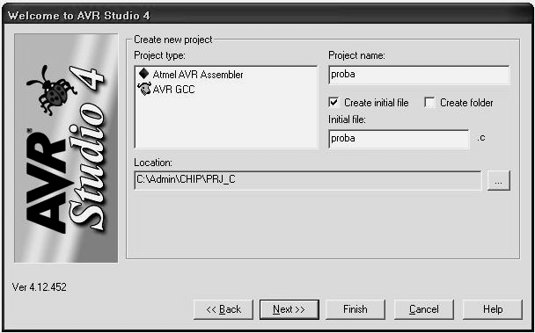
Рисунок 1 – Окно создания проекта

После этого в открывшемся окне (рис. 2) выбираем отладочную платформу Debug platform (для работы с виртуальным симулятором выбираем AVR Simulator) и модель микроконтроллера Device, для которого будет разрабатываться программное обеспечение, и нажимаем кнопку Finish. Когда все эти действия выполнены, появляется рабочая область AVR Studio (рис. 3).
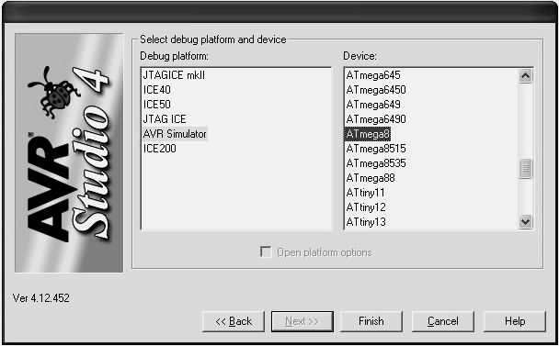
Рисунок 2 – Окно выбора платформы и модели контроллера.

1
2
3
4
5
6
7
8
9
10
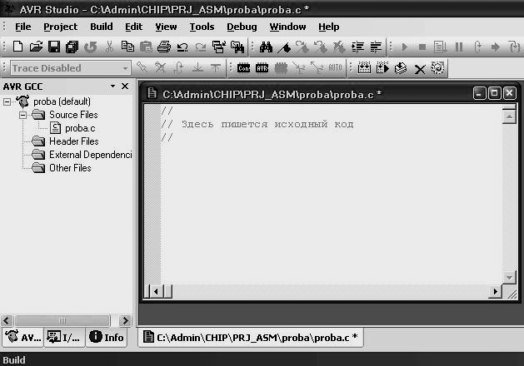
Рисунок 3 – Рабочая область AVR Studio

Рабочая область содержит следующие элементы: 1 – главное меню – содержит в текстовой форме полный набор команд и настроек AVR Studio, часть из которых вынесена на панели управления; 2 – панель «стандартная» - содержит общепринятые команды работы с файлами, буфер обмена, вывод на печать и т.п.; 3 – дерево проекта – содержит информацию о файлах проекта; 4 – окно исходного кода – в этом окне создается и редактируется текст программы на выбранном языке программирования; 5 – панель работы с аппаратными средствами отладки (при работе с виртуальным симулятором эта панель не используется); 6 – панель инструментов редактирования; 7 – панель компилятора; 8 – панель отладчика; 9 – вкладка отображения виртуальных элементов микроконтроллера; 10 – вкладка окна сообщений.
Для написания простых программ не требуется подробных знаний всех возможностей и приемов работы с AVR Studio. В большинстве случаев достаточно следующей последовательности действий.
- Ввести текст программы в окне исходного текста 4.
- Выполнить компиляцию программы выбрав команду Build из меню Build. При этом в нижней части экрана появится окно с сообщениями компилятора. Если компилятор обнаружил синтаксические ошибки, то их список с указанием номера строк будет выведен в окне сообщений, после их исправления компиляцию необходимо повторить. При успешной компиляции в папке проекта создается файл с расширением .hex, содержащий программу в машинных кодах для загрузки во флэш-память программ контроллера.
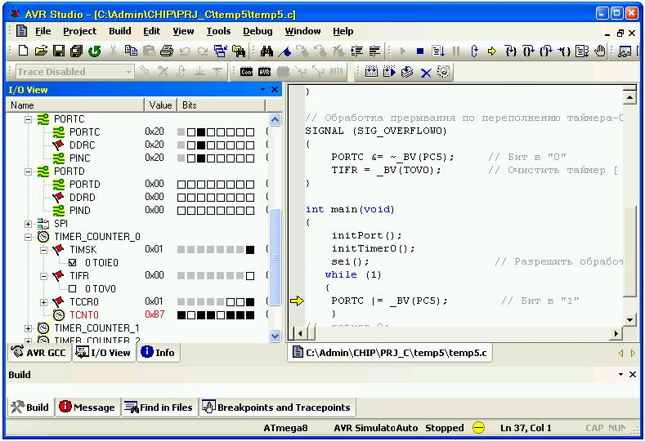
Рисунок 4 – Режим отладки программы

- При получении сообщения о успешной компиляции программу можно запустить на исполнение, выбрав команду Run на панели отладчика 8 или из меню. После запуска программы экран примет вид показанный на рис. 4. В левом окне будут отображаться внутренние элементы контроллера, состав которых зависит от выбранной модели контроллера, а в окне исходного текста появится указатель исполнения (жирная желтая стрелка), который вначале установлен на первую команду программы.
- В данном режиме доступны следующие команды и варианты выполнения программы (см. кнопки на панели отладчика с лева на право):
- запуск отладки (Run);
- выход из режима отладки;
- запуск программы на выполнение полностью;
- пауза (останов выполнения запущенной программы в произвольный момент времени);
- рестарт программы (обнуляет все регистры процессора и устанавливает указатель на начало программы);
- перейти на указатель (выводит на экран ту часть текста программы, в которой в данный момент находится указатель выполнения);
- пошаговое выполнение программы со входом в подпрограммы (после каждого нажатия выполняется одна команда);
- пошаговое выполнение программы без входа в подпрограммы (каждая подпрограмма выполняется как одна команда);
- выход из подпрограммы (при нахождения указателя внутри подпрограммы нажатие этой кнопки приводит к автоматической доработке оставшейся части подпрограммы о остановке после выхода в основную программу);
- быстрый подход к подпрограмме (при нахождения указателя в основной программе нажатие этой кнопки приводит к автоматическому выполнению команд пока не встретится вызов подпрограммы);
- автоматический пошаговый режим (имитирует периодическое нажатие на кнопку пошагового выполнения);
- вставить точку останова (при автоматическом выполнении программы происходит остановка на команде, которая отмечена точкой останова).
Наиболее употребляемыми для начинающего программиста режимами выполнения являются режимы пошаговой отработки. Они позволяют оценивать состояние всех элементов контроллера, используя дерево периферии в левом окне, после выполнения каждой команды программы, и таким образом наиболее эффективно выявлять и исправлять ошибки. При отладке больших программ, или программ с циклами более удобным инструментом являются точки останова. Однако их использование требует от программиста некоторого опыта и четкого знания структуры отлаживаемой программы.

Порядок выполнения работы
- Запустить AVR Studio.
- Создать новый проект.
- Изучить набор команд главного меню, расположение основных окон и элементов управления.
- Скопировать в окно исходного текста текст программы из набора примеров.
- Выполнить компиляцию программы.
- Отработать программу в пошаговом режиме, наблюдая за изменением состояния элементов контроллера.
- Сделать выводы и оформить отчет.

Содержание отчета
1. Тема и цель работы.
- Перечень основных команд из меню Build, Edit, View, Tools, Debug с расшифровкой их значения.
- Перечень дополнительных окон, открываемых из меню View.
- Выводы с описанием основных возможностей программного пакета AVR Studio.
ПРАКТИЧЕСКАЯ РАБОТА № 1
ИЗУЧЕНИЕ АРХИТЕКТУРЫ И СИСТЕМЫ КОМАНД МИКРОКОНТРОЛЛЕРОВ СЕМЕЙСТВА AVR

Цель работы: изучить архитектуру, принцип работы AVR-микроконтроллеров, группы команд, их синтаксис, правила использования команд различных видов.
Основные теоретические сведения.
Микроконтроллер или однокристальная микро-ЭВМ представляет собой универсальное функционально законченное программируемое вычислительное устройство, предназначенное для создания на его базе устройств управления малой и средней сложности. Современные микроконтроллеры изготавливаются, как правило, в виде одной микросхемы и содержат: процессор, тактовый генератор, оперативную и постоянную память, а также различный набор периферийных устройств, таких как таймеры-счетчики, порты ввода-вывода, аналого-цифровые преобразователи, аналоговые компараторы, последовательные синхронные и асинхронные приемопередатчики с различными протоколами обмена и т. п..
На рис. 1 представлена структурная схема микроконтроллера типа ATtiny2313, одного из наиболее простых представителей микроконтроллеров семейства AVR. Основу микроконтроллера составляет процессор, содержащий арифметико-логическое устройство, устройство управления и файл регистров общего назначения. Этот регистровый файл содержит 32 восьмиразрядных регистра общего назначения, доступ к которым осуществляется за один машинный цикл. Поэтому за один машинный цикл исполняется одна операция АЛУ. Два операнда выбираются из регистрового файла, выполняется операция, результат ее записывается в регистровый файл – все за один машинный цикл.
Шесть из 32 регистров можно использовать как три 16-разрядных указателя в адресном пространстве данных, что дает возможность использовать высокоэффективную адресную арифметику (16-разрядные регистры X, Y и Z). Один из трех адресных указателей (регистр Z) можно использовать для адресации таблиц в памяти программ.
АЛУ поддерживает арифметические и логические операции регистр – регистр, и константа – регистр. Операции над отдельными регистрами также выполняются в АЛУ.
Кроме регистровых операций, для работы с регистровым файлом могут использоваться доступные режимы адресации, поскольку регистровый файл занимает адреса $00-$1F в области данных, обращаться к ним можно как к ячейкам памяти. Пространство ввода состоит из 64 адресов для периферийных устройств процессора, таких как управляющие регистры, таймеры-счетчики и другие. Доступ к пространству ввода-вывода может осуществляться непосредственно, как к ячейкам памяти расположенным после регистрового файла ($20-$5F).

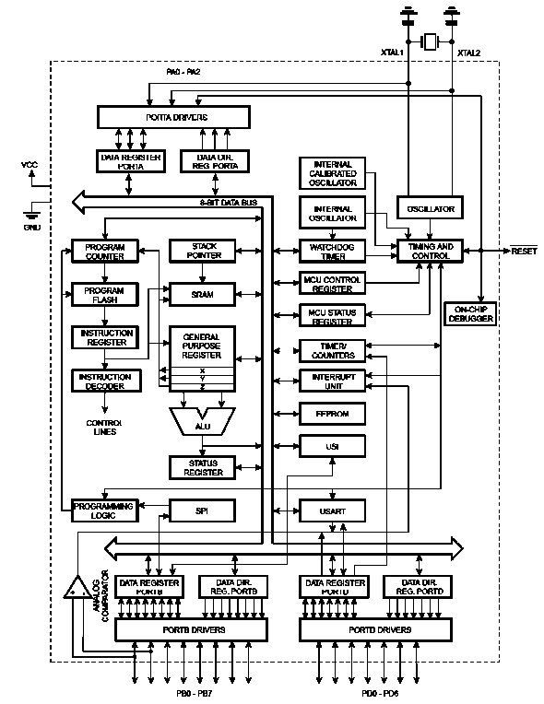
усилители порта А
рег. направл. порта А
рег. данных порта А
внутренний калибр. генератор
кварцевый
генератор
синхр. и управл.

генератор
сторож. таймер
рег. упр.
MCUCR
рег. сост.
MCUSR
таймеры счетчики
блок пре-рываний
EEPROM
счетчик команд
указатель стека
ОЗУ данных
память программ
регистр команды
дешифратор команды
блок управления
регистры общего назначения
АЛУ
регистр состояния
усилители порта В
усилители порта D
интерфейс SPI
интерфейс USI
интерфейс SPI
блок логики
рег. данных порта В
рег. данных порта D
рег. направл. порта B
рег. направл. порта D
+5в
сброс
8-разрядная шина данных
отлад-чик
Рисунок 1 – структурная схема микроконтроллера типа ATtiny2313

Процессоры AVR построены по гарвардской архитектуре с раздельными областями памяти программ и данных. Доступ к памяти программ осуществляется при помощи одноуровневого буфера. Во время выполнения очередной команды, следующая команда выбирается из памяти программ. Подобная концепция дает возможность выполнять по одной команде за каждый машинный цикл. Память программ - это внутрисистемная загружаемая флэш-память.
При помощи команд относительных переходов и вызова подпрограмм осуществляется доступ ко всему адресному пространству. Большая часть команд AVR имеет размер 16-разрядов. Каждый адрес в памяти программ содержит одну 16-разрядную команду.
При обработке прерываний и вызове подпрограмм адрес возврата запоминается в стеке. Стек размещается в памяти данных общего назначения, соответственно размер стека ограничен только размером доступной памяти данных и ее использованием в программе. Все программы пользователя должны инициализировать указатель стека (SP) в программе выполняемой после сброса (до того как вызываются подпрограммы и разрешаются прерывания). 8-разрядный указатель стека доступен для чтения/записи в области ввода/вывода.
Доступ к 128 байтам статического ОЗУ, регистровому файлу и регистрам ввода/вывода осуществляется при помощи пяти доступных режимов адресации поддерживаемых архитектурой AVR. Все пространство памяти AVR является линейным и непрерывным.
Гибкий модуль прерываний имеет собственный управляющий регистр в пространстве ввода/вывода, и флаг глобального разрешения прерываний в регистре состояния. Каждому прерыванию назначен свой вектор в начальной области памяти программ. Различные прерывания имеют приоритет в соответствии с расположением их векторов. По младшим адресам расположены векторы с большим приоритетом.
Все команды оперирующие регистрами прямо адресуются к любому из регистров за один машинный цикл. Единственное исключение - пять команд оперирующих с константами SBCI, SUBI, CPI, ANDI, ORI и команда LDI, загружающая регистр константой. Эти команды работают только со второй половиной регистрового файла - R16...R31. Команды SBC, SUB, CP, AND и OR, также как и все остальные, применимы ко всему регистровому файлу.
Каждому регистру присвоен адрес в пространстве данных, они отображаются на первые 32 ячейки ОЗУ. Хотя регистровый файл физически размещен вне ОЗУ, подобная организация памяти дает гибкий доступ к регистрам. Регистры X, Y и Z могут использоваться для индексации любого регистра.
АЛУ процессора непосредственно подключено к 32 регистрам общего назначения. За один машинный цикл АЛУ производит операции между регистрами регистрового файла. Команды АЛУ разделены на четыре основных категории: арифметические и логические, ветвления, пересылки и битовые. Их описание представлено в таблицах 1 – 4.

Таблица 1 – арифметические и логические команды
Мнемо-ника | Операн-ды | Описание | Действие | Флаги | Цикл
ADD | Rd, Rr | Сложить два регистра | Rd<Rd+Rr | Z,C,N,V,H | 1
ADC | Rd, Rr | Сложить с переносом | Rd<Rd+Rr+C | Z,C,N,V,H | 1
ADIW | Rdl, K | Сложить слово с константой | Rdh,l<Rdh,l+K | Z,C,N,V,S | 2
SUB | Rd, Rr | Вычесть два регистра | Rd<Rd-Rr | Z,C,N,V,H | 1
SUBI | Rd, K | Вычесть константу | Rd<Rd-K | Z,C,N,V,H | 1
SBIW | Rdl, K | Вычесть из слова константу | Rdh,l<Rdh,l-K | Z,C,N,V,S | 2
SBC | Rd, Rr | Вычесть с переносом | Rd<Rd-Rr-C | Z,C,N,V,H | 1
SBCI | Rd, K | Вычесть с переносом | Rd<Rd-K-C | Z,C,N,V,H | 1
AND | Rd, R | Логическое И | Rd<Rd AND Rr | Z,N,V | 1
ANDI | Rd, K | Логическое И с константой | Rd<Rd AND K | Z,N,V | 1
OR | Rd, Rr | Логическое ИЛИ | Rd<Rd OR Rr | Z,N,V | 1
ORI | Rd, K | Логическое ИЛИ с константой | Rd<Rd OR K | Z,N,V | 1
EOR | Rd, Rr | Исключающее ИЛИ | Rd<Rd XOR Rr | Z,N,V | 1
COM | Rd | Дополнение до 1 | Rd<$FF - Rd | Z,C,N,V | 1
NEG | Rd | Дополнение до 2 | Rd<$00 - Rd | Z,C,N,V,H | 1
SBR | Rd, K | Установить бит(ы) в регистре. | Rd<Rd OR K | Z,N,V | 1
CBR | Rd, K | Сбросить. бит(ы) в регистре. | Rd<RdAND(FFh-K) | Z,N,V | 1
INC | Rd | Увеличить на 1 | Rd<Rd+1 | Z,N,V | 1
DEC | Rd | Уменьшить на 1 | Rd<Rd-1 | Z,N,V | 1
TST | Rd | Проверить на 0 или минус | Rd<Rd AND Rd | Z,N,V | 1
CLR | Rd | Очистить регистр | Rd<Rd XOR Rd | Z,N,V | 1
SER | Rd | Установить регистр | Rd<$FF | – | 1

Таблица 2 – команды ветвления
Мнемо-ника | Операн-ды | Описание | Действие | Флаги | Цикл
RJMP | k | Относительный переход | PC<PC+k+1 | – | 2
LJMP |  | Переход по адресу (Z) | PC<Z | – | 2
RCALL | k | Относ. вызов подпрогр. | PC<PC+k+1 | – | 3
ICALL |  | Вызов подп. по адр. (Z) | PC<Z | – | 3
RET |  | Выход из подпрогр. | PC<STACK | – | 4
RETI |  | Выход из прерывания | PC<STACK | I | 4
CPSE | Rd, Rr | Сравнить, пропуск если равно | if(Rd=Rr) PC<PC+2 или 3 | – | 1/2
CP | Rd, Rr | Сравнить | Rd-Rr | Z,N,V,C,H | 1
CPC | Rd, Rr | Сравнить с переносом | Rd-Rr-C | Z,N,V,C,H | 1
Продолжение таблицы 2
Мнемо-ника | Операн-ды | Описание | Действие | Флаги | Цикл
CPI | Rd, K | Сравнить с константой | Rd-K | Z,N,V,C,H | 1
SBRC | Rr, b | Пропуск если бит в регистре сброшен | if(Rr(b)=0) PC<PC+2 или 3 | – | 1/2
SBRS | Rr, b | Пропуск если бит в регистре установлен | if(Rr(b)=1) PC<PC+2 или 3 | – | 1/2
SBIC | P, b | Пропуск если бит в рег ввода/выв. сброшен | if(P(b)=0) PC<PC+2 или 3 | – | 1/2
SBIS | P, b | Пропуск если бит в рег. ввода/выв. установлен | if(P(b)=1) PC<PC+2 или 3 | – | 1/2
BRBS | s, k | Переход если установлен флаг s | if(SREG(s)=1) PC<PC+k+1 | – | 1/2
BRBC | s, k | Переход если сброшен флаг s | if(SREG(s)=0) PC<PC+k+1 | – | 1/2
BREQ | k | Переход если равно | if(Z=1) PC<PC+k+1 | – | 1/2
BRNE | k | Переход если неравно | if(Z=0) PC<PC+k+1 | – | 1/2
BRCS | k | Переход если установлен перенос | if(C=1) PC<PC+k+1 | – | 1/2
BRCC | k | Переход если сброшен перенос | if(C=0) PC<PC+k+1 | – | 1/2
BRSH | k | Переход если равно или больше | if(C=0) PC<PC+k+1 | – | 1/2
BRLO | k | Переход если меньше | if(C=1) PC<PC+k+1 | – | 1/2
BRMI | k | Переход если минус | if(N=1) PC<PC+k+1 | – | 1/2
BRPL | k | Переход если плюс | if(N=0) PC<PC+k+1 | – | 1/2
BRGE | k | Переход если больше или равно, со знаком | if(N XOR V=0) PC<PC+k+1 | – | 1/2
BRLT | k | Переход если меньше нуля, со знаком | if(N XOR V=1) PC<PC+k+1 | – | 1/2
BRHS | k | Переход если установлен флаг H | if (H=1) PC<PC+k+1 | – | 1/2
BRHC | k | Переход если сброшен флаг H | if (H=0) PC<PC+k+1 | – | 1/2
BRTS | k | Переход если установлен флаг T | if (H=1) PC<PC+k+1 | – | 1/2
BRTC | k | Переход если сброшен флаг T | if (H=0) PC<PC+k+1 | – | 1/2
BRVS | k | Переход если установлен флаг V | if (H=1) PC<PC+k+1 | – | 1/2
BRVC | k | Переход если сброшен флаг V | if (H=0) PC<PC+k+1 | – | 1/2
BRIE | k | Переход если разрешены прерывания | if(I=1) PC<PC+k+1 | – | 1/2
BRID | k | Переход если запрещены прерывания | if(I=1) PC<PC+k+1 | – | 1/2

Таблица 3 – команды пересылки
Мнемо-ника | Операн-ды | Описание | Действие | Флаги | Цикл
MOV | Rd, Rr | Пересылка между регистрами | Rd<Rr | – | 1
LDI | Rd, K | Загрузить константу | Rd<K | – | 1
LD | Rd, X | Загрузить регистр непосредственно | Rd<(X) | – | 2
LD | Rd, X+ | Загрузить регистр непосредственно с последующим инкрементом | Rd<(X), X<X+1 | – | 2
LD | Rd, -X | Загрузить регистр непосредственно с предварительным декрементом | X<X-1, Rd<(X) | – | 2
LD | Rd, Y | Загрузить регистр непосредственно | Rd<(Y) | – | 2
LD | Rd, Y+ | Загрузить регистр непосредственно с последующим инкрементом | Rd<(Y), Y<Y+1 | – | 2
LD | Rd, -Y | Загрузить регистр непосредственно с предварительным декрементом | Y<Y-1, Rd<(Y) | – | 2
LDD | Rd, Y+q | Загрузить регистр непосредственно со смещением | Rd<(Y+q) | – | 2
LD | Rd, Z | Загрузить регистр непосредственно | Rd<(Z) | – | 2
LD | Rd, Z+ | Загрузить регистр непосредственно с последующим инкрементом | Rd<(Z), Z<Z+1 | – | 2
LD | Rd, -Z | Загрузить регистр непосредственно с предварительным декрементом | Z<Z-1, Rd<(Z) | – | 2
LDD | Rd, Z+q | Загрузить регистр непосредственно со смещением | Rd<(Z+q) | – | 2
LDS | Rd, k | Загрузить из ОЗУ | Rd<(k) | – | 3
ST | X, Rr | Записать регистр непосредственно | (X)<Rr | – | 2
ST | X+, Rr | Записать регистр непосредственно с последующим инкрементом. | (X)<Rr, X<X+1 | – | 2
ST | -X, Rr | Записать регистр непосредственно с предварительным декрементом | X<X-1, (X)<Rr | – | 2
ST | Y, Rr | Записать регистр непосредственно | (Y)<Rr | – | 2
ST | Y+, Rr | Записать регистр непосредственно с последующим инкрементом | (Y)<Rr, Y<Y+1 | – | 2
ST | -Y, Rr | Записать регистр непосредственно с предварительным декрементом | Y<Y-1, (Y)<Rr | – | 2
STD | Y+q, Rr | Записать регистр непосредственно со смещением | (Y+q)<Rr | – | 2
ST | Z, Rr | Записать регистр непосредственно | (Z)<Rr | – | 2
ST | Z+, Rr | Записать регистр непосредственно с последующим инкрементом | (Z)<Rr, Z<Z+1 | – | 2
ST | -Z, Rr | Записать регистр непосредственно с предварительным декрементом | Z<Z-1, (Z)<Rr | – | 2
STD | Y+q, Rr | Записать регистр непосредственно со смещением | (Y+q)<Rr | – | 2
STS | k,Rr | Записать в ОЗУ | (k)<Rr | – | 3
LPM | – | Загрузить R0 .из памяти программ | R0<(Z) | – | 3
IN | Rd, P | Ввод из порта | Rd<P | – | 1
OUT | P, Rr | Вывод в порт | P<Rr | – | 1
PUSH | Rr | Записать в стек | STACK<Rr | – | 2
POP | Rr | Прочитать из стека | Rr<STACK | – | 2

Таблица 4 – команды работы с битами
Мнемо-ника | Операн-ды | Описание | Действие | Флаги | Цикл
SBI | P, b | Установить бит в регистре ввода/вывода | I/O(P,b)<1 | – | 2
CBI | P, b | Сбросить бит в регистре ввода/вывода | I/O(P,b)<0 | – | 2
LSL | Rd | Логический сдвиг влево | Rd(n+1)<Rd(n), Rd(0)<0 | Z,C,N,V | 1
LSR | Rd | Логический сдвиг вправо | Rd(n)<Rd(n+1), Rd(7)<0 | Z,C,N,V | 1
ROL | Rd | Циклический сдвиг влево через C | Rd(0)<C, Rd(n+1)<Rd(n), C<Rd(7) | Z,C,N,V | 1
ROR | Rd | Циклический сдвиг вправо через C | Rd(7)<C, Rd(n)<Rd(n+1), C<Rd(0) | Z,C,N,V | 1
ASR | Rd | Арифметический сдвиг вправо | Rd(n)<Rd(n+1), n=0..6 | Z,C,N,V | 1
SWAP | Rd | Обмен нибблов | Rd(3-0)<Rd(7-4), Rd(7-4)<Rd(3-0) | – | 1
BSET | s | Установить флаг в регистре состояния | SREG(s)<1 | SREG(s) | 1
BCLR | s | Сбросить флаг в регистре состояния | SREG(s)<0 | SREG(s) | 1
BST | Rr, b | Запомнить бит в T | T<Rr(b) | T | 1
BLD | Rd, b | Прочитать бит из T | Rd(b)<T | – | 1
SEC | – | Установить перенос | C<1 | C | 1
CLC | – | Сбросить перенос | C<0 | C | 1
SEN | – | Установить флаг N | N<1 | N | 1
CLN | – | Сбросить флаг N | N<0 | N | 1
SEZ | – | Установить флаг Z | Z<1 | Z | 1
CLZ | – | Сбросить флаг Z | Z<0 | Z | 1
SEI | – | Разрешить прерывания | I<1 | I | 1
CLI | – | Запретить прерывания | I<0 | I | 1
SES | – | Установить флаг S | S<1 | S | 1
CLS | – | Сбросить флаг S | S<0 | S | 1
SEV | – | Установить флаг V | V<1 | V | 1
CLV | – | Сбросить флаг V | V<0 | V | 1
SET | – | Установить флаг T | T<1 | T | 1
CLT | – | Сбросить флаг T | T<0 | T | 1
SEH | – | Установить флаг H | H<1 | H | 1
CLH | – | Сбросить флаг H | H<0 | H | 1
NOP | – | Нет операции | – | – | 1
SLEEP | – | Останов | – | – | 3
WDR | – | Сброс сторожевого таймера | – | – | 1

Порядок выполнения работы
1.Запустить AVR Studio.
2.Создать новый проект.
3.Изучить набор команд.
4.Путем ввода и выполнения простейших программ в режиме симуляции опробовать действия основных команд.
5. Сделать выводы и оформить отчет.

Содержание отчета
1. Тема и цель работы.
- Структурная схема микроконтроллера.
- Тексты тестовых программ для опробования десяти команд по указанию руководителя.
- Выводы с описанием основных возможностей микроконтроллера.

Контрольные вопросы
- Какие группы команд вы знаете?
- Что общего между командами одной группы?
- Какие виды адресации вы знаете?
- Назначение регистров-указателей.
- Преимущества и недостатки архитектуры с раздельной памятью программ и данных.

ПРАКТИЧЕСКАЯ РАБОТА № 2
РАБОТА С ПОРТАМИ ВВОДА-ВЫВОДА, ПРОГРАММИРОВАНИЕ ПРОСТЫХ ЛИНЕЙНЫХ И ВЕТВЯЩИХСЯ АЛГОРИТМОВ.

Цель работы: изучить порядок работы с портами ввода-вывода микроконтроллеров семейства AVR. Получить практические навыки написания простых прикладных программ с линейными и ветвящимися алгоритмами.

Приборы и оборудование:
- персональный компьютер с установленным пакетом AVR Studio.
- микроконтроллер модели AT90S2313 или ATtiny2313.
- отладочный стенд с программатором.

Основные теоретические сведения.
В основе ядра AVR лежит расширенная RISC архитектура, объединяющая развитый набор команд и 32 регистра общего назначения. Все 32 регистра непосредственно подключены к арифметико-логическому устройству (АЛУ), что дает доступ к любым двум регистрам за один машинный цикл. Подобная архитектура обеспечивает десятикратный выигрыш в эффективности кода по сравнению с традиционными CISC микроконтроллерами.
Микроконтроллер модели AT90S2313 имеет следующие характеристики: 2кБ загружаемой flash-памяти программ; 128 байт энергонезависимой перепрограммируемой постоянной памяти (EEPROM); 15 линий ввода/вывода общего назначения, организованных в два порта на 8 и 7 линий; 32 рабочих регистра; программируемые таймеры/счетчики с режимом совпадения; внешние и внутренние прерывания; программируемый универсальный последовательный порт; программируемый сторожевой таймер со встроенным генератором; последовательный порт SPI для загрузки программ; два выбираемых программно режима низкого энергопотребления.
Все устройства ввода/вывода и периферийные устройства микроконтроллера располагаются в пространстве ввода/вывода (табл. 1). Различные ячейки этого пространства доступны через команды IN и OUT, пересылающие данные между одним из 32-х регистров общего назначения и пространством ввода/вывода. К регистрам $00..$1F можно осуществлять побитовый доступ командами SBI и CBI. Значение отдельного бита этих регистров можно проверить командами SBIC и SBIS. Дополнительную информацию по этому вопросу можно найти в описании системы команд.
При использовании специальных команд IN, OUT, SBIS и SBIC, должны использоваться адреса $00..$3F. При доступе к регистру ввода/вывода как к ячейке ОЗУ, к его адресу необходимо добавить $20. В таблице 1 адреса регистров в памяти данных приведены в скобках.

Таблица 1. Основные регистры пространства ввода/вывода
Адрес | Обозначение | Фирменное название | Назначение
$3F($5F) | SREG | Status REGister | Регистр состояния
$3D($5D) | SPL | Stack Pointer low byte | Указатель стека, младший байт
$3B($5B) | GIMSK | General Interrupt mask register | Общий регистр маски прерываний
$3A($5A) | GIFR | General Interrupt Flag Register | Общий регистр флагов прерываний
$39($59) | TIMSK | Timer-counter Interrupt mask register | Регистр маски прерываний от таймера-счетчика
$38($58) | TIFR | Timer-counter Interrupt Flag Register | Регистр флага прерывания таймера-счетчика
$35($55) | MCUCR | MCU general Control Register | общий регистр управления микроконтроллером
$33($53) | TCCR0 | Timer-Counter 0 Control Register | Регистр управления таймером счетчиком 0
$32($52) | TCNT0 | Timer-Counter 0 (8-бит) | Таймер-счетчик 0 (8 бит)
$2F($4F) | TCCR1A | Timer-Counter 1 Control Register A | Регистр A управления таймером счетчиком 1
$2E($4E) | TCCR1B | Timer-Counter 1 Control Register B | Регистр B управления таймером счетчиком 1
$2D($4D) | TCNT1H | Timer-Counter 1 High byte | Таймер-счетчик 1 старший байт
$2C($4C) | TCNT1L | Timer-Counter 1 Low byte | Таймер-счетчик 1 младший байт
$2B($4B) | OCR1H | Output Compare Register 1 High byte | Регистр совпадения Т\С 1 старший байт
$2A($4A) | OCR1L | Output Compare Register 1 Low byte | Регистр совпадения Т\С 1 младший байт
$25($45) | ICR1H | T/C 1 Input Capture Register High byte | Регистр захвата Т\С 1 старший байт
$24($44) | ICR1L | T/C 1 Input Capture Register Low byte | Регистр захвата Т\С 1 младший байт
$21($41) | WDTCR | WatchDog Timer Control Register | Регистр управления сторожевым таймером
$1E($3E) | EEAR | EEPROM Address Register | Регистр адреса энергонезависимой памяти
$1D($3D) | EEDR | EEPROM Data Register | Регистр данных энергонезависимой памяти
$1C($3C) | EECR | EEPROM Control Register | Регистр управления энергонезависимой памяти
$18($38) | PORTB | Data Register, Port B | Регистр данных порта B
$17($37) | DDRB | Data Direction Register Port B | Регистр направления данных порта B
$16($36) | PINB | Input pins, Port B | Выводы порта B
$12($32) | PORTD | Data Register, Port D | Регистр данных порта D
$11($31) | DDRD | Data Direction Register Port D | Регистр направления данных порта D
$10($30) | PIND | Input pins, Port D | Выводы порта D
Продолжение Таблицы 1
Адрес | Обозначение | Фирменное название | Назначение
$0C($2C) | UDR | UART Data Register | Регистр данных последовательного порта
$0B($2B) | USR | UART Status Register | Регистр состояния последовательного порта
$0A($2A) | UCR | UART Control Register | Регистр управления последовательного порта
$09($29) | UBRR | UART Baud Rate Register | Регистр скорости последовательного порта
$08($28) | ACSR | Analog Comparator Control and Status Register | Регистр управления и состояния аналогового компаратора

Регистр состояния – SREG (второе название – регистр флагов или регистр статуса) расположен по адресу $3F ($5F) пространства ввода/вывода. Каждый бит этого регистра используется как индикатор (флаг) определенного состояния или результата. Значения битов этого регистра изменяются автоматически после каждой команды, кроме того, их можно прочитать и записать с помощью команд IN, OUT, LD, ST. Обозначения битов приведены в таблице 2.

Таблица 2 – Обозначения битов регистра состояния SREG
Номер бита | 7 | 6 | 5 | 4 | 3 | 2 | 1 | 0
Название бита (флага) | I | T | H | S | V | N | Z | C
Возможность чтения – R и записи – W | R/W | R/W | R/W | R/W | R/W | R/W | R/W | R/W
Значения после включения или сброса | 0 | 0 | 0 | 0 | 0 | 0 | 0 | 0

Бит 7 - I. Общее разрешение прерываний. Для разрешения прерываний этот бит должен быть установлен. Управление отдельными прерываниями производится регистрами маски прерываний - GIMSK и TIMSK. Если бит сброшен (0), независимо от состояния GIMSK/TIMSK все прерывания запрещены. Бит I сбрасывается аппаратно после входа в обработчик прерывания и восстанавливается командой RETI при выходе из него. Для разрешения обработки вложенных прерываний программист должен устанавливать этот бит в начале соответствующего обработчика прерываний командой SEI.
Бит 6 – T. Хранение копируемого бита. Команды копирования битов BLD (Bit LoaD) и BST (Bit STore) используют этот бит как источник и приемник обрабатываемого бита. Бит из регистра общего назначения может быть скопирован в T командой BST, а сам бит T может быть скопирован в бит регистра общего назначения командой BLD.
Бит 5 - H: Флаг половинного переноса. Этот флаг индицирует перенос из младшей половины байта при некоторых арифметических операциях.
Бит 4 – S. бит знака, S = N XOR V. Бит S всегда равен исключающему ИЛИ между флагами N (отрицательный результат) и V (переполнение дополнения до двух).
Бит 3 – V. Флаг переполнения дополнения до двух. Этот флаг поддерживает арифметику с числами в дополнительном коде. Более подробно об этом можно прочитать в описании системы команд.
Бит 2 – N. Флаг отрицательного результата. Этот флаг индицирует отрицательный результат различных арифметических и логических операций.
Бит 1 – Z. Флаг нулевого результата. Этот флаг индицирует нулевой результат различных арифметических и логических операций.
Бит 0 – C. Флаг переноса. Этот флаг индицирует перенос или заем в арифметических и логических операциях.

Регистры для работы с внешними выводами. В рассматриваемой модели контроллера внешние выводы объединены в два порта: В – на 8 линий и D – на 7 линий.
Порт B 8-разрядный двунаправленный порт ввода/вывода. Для его обслуживания отведено три регистра в пространстве ввода/вывода: регистр данных PORTB ($18), регистр направления передачи данных - DDRB ($17) и прямой доступ к выводам порта PINB ($16). Адрес PINB предназначен только для чтения, в то время как регистр данных и регистр направления данных – для чтения и записи.
Все выводы порта имеют отдельно подключаемые подтягивающие резисторы. Выходы порта B могут поглощать ток до 20 mA и непосредственно управлять светодиодными индикаторами. Кроме основного назначения выводам порта В могут быть назначены альтернативные функции, которые приведены в таблице 3.

Таблица 3 – Альтернативные функции выводов порта B
Вывод | Альтернативная функция
PB0 | AIN0 – положительный вход аналогового компаратора
PB1 | AIN1 – отрицательный вход аналогового компаратора
PB3 | OC1 – выход совпадения таймера-счетчика 1
PB5 | MOSI – вход данных для загрузки памяти
PB6 | MISO – выход данных для чтения памяти
PB7 | SCK – вход тактовых импульсов последовательного обмена

При использовании альтернативных функций выводов регистры DDRB и PORTB должны быть установлены в соответствии с описанием альтернативных функций. PINB не является регистром, по этому адресу осуществляется доступ к физическим значениям каждого из выводов порта B. При чтении PORTB, читаются данные из регистра, которые до того были туда записаны, а при чтении PINB читаются логические значения, присутствующие на выводах порта.
Все 8 бит порта B при использовании для ввода/вывода равноценны и могут быть сконфигурированы независимо друг от друга. Каждый бит регистра DDRB выбирает направление передачи данных для вывода порта с тем же номером. Если бит в регистре DDRB установлен (1) – данный вывод сконфигурирован как выход, а если сброшен (0) – вывод сконфигурирован как вход. Если установлен бит в PORTB и вывод сконфигурирован как вход, включается встроенный подтягивающий резистор, который обеспечивает гарантированную логическую единицу на данном входе если соответствующий ему вывод никуда не подключен. Для отключения резистора, PORTBn (где n = 7,6...0 - номер вывода) должен быть сброшен (0) или вывод должен быть сконфигурирован как выход. Вышесказанное иллюстрирует таблица 4.

Таблица 4. Влияние DDBn и PORTBn на выводы порта B
DDBn | PORTBn | Режим | Подтягивающий  резистор | Комментарий
0 | 0 | вход | нет | третье состояние (Hi-Z)
0 | 1 | вход | да | PBn источник тока 0,03…0,1mA
1 | 0 | выход | нет | выход установлен в 0
1 | 1 | выход | нет | выход установлен в 1

Для порта D используются три регистра в пространстве ввода/вывода: регистр данных порта – PORTD ($12), регистр направления данных – DDRD ($11) и выводы порта D – PIND ($10). Регистры данных и направления данных могут читаться и записываться, а регистр PIND – только для чтения. Порт D – по структуре и принципу действия аналогичен порту В. Отличия заключаются только в наборе альтернативных функций, которые приведены в таблице 5, а также в том, что порт D имеет не 8 а 7 внешних линий, при этом старший бит каждого регистра порта D не используется. Если выводы порта используются для обслуживания альтернативных функций, они должны быть сконфигурированы на ввод/вывод в соответствии с описанием функции.

Таблица 5 – Альтернативные функции порта D
Вывод порта | Альтернативная функция
PD0 | RXD – вход данных последовательного порта UART или USART
PD1 | TXD – выход данных последовательного порта UART или USART
PD2 | INT0 – вход внешнего прерывания 0
PD3 | INT1 – вход внешнего прерывания 1
PD4 | T0 – внешний счетный вход таймера счетчика 0
PD5 | T1 – внешний счетный вход таймера счетчика 1
PD6 | ICP – вход захвата таймера счетчика 1

Другие модели контроллеров семейства AVR могут иметь другое количество портов и внешних выводов. Например, модель Attyni4 имеет один порт на 4 линии, а модель Atmega2560 – 11 портов на 86 линий.
Порядок выполнения работы.
- Разработать программу в соответствии со своим вариантом задания (таблица 6).
- Запустить пакет AVR Studio и ввести разработанную программу.
- Проверить работу программы в симуляторе и при необходимости исправить ошибки.
- Подключить отладочный стенд к последовательному порту компьютера и записать разработанную программу в микроконтроллер.
- Проверить работоспособность программы на отладочном стенде.

Содержание отчета.
- Тема и цель работы.
- Блок-схема алгоритма.
- Текст программы.
- Выводы.

Таблица 6 – Задания к лабораторной работе
Номер варианта | Задание
1 | Порт D – вход, порт В – выход. Вывести на порт В число в двоичном коде равное B = D – 0b0010001
2 | Порт D – вход, порт В – выход. Вывести на порт В число в двоичном коде равное B = D or 0b00011001
3 | Порт D – вход, порт В – выход. Вывести на порт В значение 0b00010101 если D = $55, иначе вывести значение 0b11011011
4 | Порт D – вход, порт В – выход. Вывести на порт В значение $16 если D ≠ $05, иначе вывести значение $0F
5 | Порт D – вход, порт В – выход. Вывести на порт В значение 0b11110001 если D ≥ $55, иначе вывести значение 0b11011011
6 | Установить РВ0 и сбросить РВ1 если D = 0, иначе установить РВ1 и сбросить РВ0
7 | Установить РВ0 и сбросить РВ1 если PD1 = 1 and PD4 = 1 , иначе установить РВ1 и сбросить РВ0
8 | Порт D – вход, порт В – выход. Вывести на порт В число в двоичном коде равное B = D + $30
9 | Порт D – вход, порт В – выход. Вывести на порт В число в двоичном коде равное B = D and $40
10 | Порт D – вход, порт В – выход. Вывести на порт В число в двоичном коде равное B = D xor $22
11 | Порт D – вход, порт В – выход. Вывести на порт В значение 0b00010001 если D < $55, иначе вывести значение 0b11011011

Продолжение Таблицы 6
Номер варианта | Задание
12 | Порт D – вход, порт В – выход. Вывести на порт В значение 0b00010001 если D < $55, вывести $7C если D = $55, иначе вывести значение 0b11011011
13 | Установить РВ0 и сбросить РВ1 если D < $D1, иначе установить РВ1 и сбросить РВ0
14 | Установить РВ0 и сбросить РВ1 если PD1 = PD4, иначе установить РВ1 и сбросить РВ0
15 | Порт D – вход, порт В – выход. Вывести на порт В число в двоичном коде равное B = D – 0b0010001
16 | Порт D – вход, порт В – выход. Вывести на порт В число в двоичном коде равное B = D or 0b00011001
17 | Порт D – вход, порт В – выход. Вывести на порт В значение 0b00010101 если D = $55, иначе вывести значение 0b11011011
18 | Порт D – вход, порт В – выход. Вывести на порт В значение $16 если D ≠ $05, иначе вывести значение $0F
19 | Порт D – вход, порт В – выход. Вывести на порт В значение 0b11110001 если D ≥ $55, иначе вывести значение 0b11011011
20 | Установить РВ0 и сбросить РВ1 если D = 0, иначе установить РВ1 и сбросить РВ0
21 | Установить РВ0 и сбросить РВ1 если PD1 = 1 and PD4 = 1 , иначе установить РВ1 и сбросить РВ0
22 | Порт D – вход, порт В – выход. Вывести на порт В число в двоичном коде равное B = D + $30
23 | Порт D – вход, порт В – выход. Вывести на порт В число в двоичном коде равное B = D and $40
24 | Порт D – вход, порт В – выход. Вывести на порт В число в двоичном коде равное B = D xor $22
25 | Порт D – вход, порт В – выход. Вывести на порт В значение 0b00010001 если D < $55, иначе вывести значение 0b11011011
26 | Порт D – вход, порт В – выход. Вывести на порт В значение 0b00010001 если D < $55, вывести $7C если D = $55, иначе вывести значение 0b11011011
27 | Установить РВ0 и сбросить РВ1 если D < $D1, иначе установить РВ1 и сбросить РВ0
28 | Установить РВ0 и сбросить РВ1 если PD1 = PD4, иначе установить РВ1 и сбросить РВ0
ПРАКТИЧЕСКАЯ РАБОТА № 3
ИЗУЧЕНИЕ ВОЗМОЖНОСТЕЙ ВСТРОЕННЫХ
ТАЙМЕРОВ-СЧЕТЧИКОВ.

Цель работы: изучить структуру и режимы работы встроенных таймеров-счетчиков микроконтроллера AT90S2312. Получить практические навыки использования таймеров-счетчиков в прикладных программах.

Приборы и оборудование:
- персональный компьютер с установленным AVR Studio.
- микроконтроллер модели AT90S2312 или Attyni2313.
- отладочный стенд с программатором.

Основные теоретические сведения.
В моделях AT90S2313 и Attyni2313 предусмотрены два таймера-счетчика: 8-разрядный таймер-счетчик 0 и 16-разрядный таймер-счетчик 1. Каждый из таймеров индивидуально подключается к одному из выходов 10 разрядного предварительного делителя частоты. Оба таймера могут использоваться как таймеры с внутренним источником импульсов или счетчики импульсов поступающих извне.
В качестве источника счетных импульсов для таймеров можно выбрать сигнал с тактовой частотой процессора (CK), импульсы с выходов предварительного делителя частоты (CK/8, CK/64, CK/256 или CK/1024) или импульсы с соответствующего внешнего вывода. Кроме того, таймеры могут быть остановлены, запретом прохождения импульсов на них.
Таймеры-счетчики можно использовать для следующих целей:
- подсчет внешних импульсов, например, от импульсного датчика перемещений;
- измерение интервалов времени между внешними событиями, в том числе полностью аппаратным способом;
- задание выдержки времени для различных целей, в том числе с генерированием аппаратного прерывания по истечении заданного времени;
- генерация последовательности импульсов с регулируемой частотой;
- генерация последовательности импульсов с регулируемой скважностью (широтно-импульсный модулятор).
Восьмиразрядный таймер/счетчик 0 в контроллере AT90S2313 имеет минимум функций, в частности не имеет режимов захвата и совпадения, а этот же счетчик в контроллере Attyni2313 обладает полным набором перечисленных функций. Для настройки режима работы таймера-счетчика 0 используется регистр TCCR0. Флаг переполнения таймера находится в регистре TIFR. Разрешение и запрещение прерываний от таймера управляется регистром TIMSK. Собственно количество подсчитанных импульсов находится в регистре TCNT0. Значения битов регистра TCCR0 приведено в таблице 1.

Таблица 1 – Регистр управления таймером/счетчиком 0 – TCCR0
Номер бита | 7 | 6 | 5 | 4 | 3 | 2 | 1 | 0
Название бита (флага) | - | - | - | - | - | CS02 | CS01 | CS00
Возможность чтения – R и записи – W | R | R | R | R | R | R/W | R/W | R/W
Значения после включения или сброса | 0 | 0 | 0 | 0 | 0 | 0 | 0 | 0

Биты 7..3 – в AT90S231 эти биты не используются и всегда читаются как 0. Биты 2,1,0 – CS02, CS01, CS00 – выбор источника счетных импульсов. Эти биты задают коэффициент деления тактовой частоты контроллера или подключение внешнего входа (см. таблицу 2).
При работе таймера/счетчика от внешнего сигнала, внешний сигнал синхронизируется с тактовым генератором контроллера. Для правильной обработки внешнего сигнала, минимальное время между соседними импульсами должно превышать период тактовой частоты процессора как минимум в 2,5 раза.

Таблица 2 – Выбор источника счетных импульсов
CS02 | CS01 | CS00 | Описание
0 | 0 | 0 | Таймер/счетчик остановлен
0 | 0 | 1 | CK
0 | 1 | 0 | CK/8
0 | 1 | 1 | CK/64
1 | 0 | 0 | CK/256
1 | 0 | 1 | CK/1024
1 | 1 | 0 | Внешний вывод T0, нарастающий фронт
1 | 1 | 1 | Внешний вывод T0, спадающий фронт

Регистр таймера-счетчика TCNT0 содержит количество подсчитанных импульсов. Размер этого регистра позволяет вести счет от 0 до 2⁸ – 1 = 255. Он реализован как нарастающий счетчик с возможностью чтения и записи. При записи таймера/счетчика, если присутствуют тактовые импульсы, таймер/счетчик продолжает счет в следующем за операцией записи тактовом цикле таймера.
16-разрядный таймер-счетчик 1 может получать импульсы тактовой частоты - CK, импульсы с предварительного делителя (CK/8, CK/64, CK/256 или CK/1024), импульсы с внешнего вывода или быть остановлен соответствующими установками регистра TCCR1B (см. таблицу 6) аналогично таймеру счетчику 0 с регистром TCCR0. Флаги состояния таймера (переполнения, совпадения и захвата) и управляющие сигналы находится в регистре TIFR. Разрешение и запрещение прерываний от таймера 1 управляется регистром TIMSK. Требования к внешним счетным импульсам такие же, как и для таймера-счетчика 0.
Таймер-счетчик 1 поддерживает функцию совпадения, используя пару регистров совпадения OCR1H и OCR1L в качестве источника для сравнения с содержимым самого счетчика – парой регистров TCNT1H и TCNT1L. Возможно включение функций аппаратного сброса в ноль счетчика и переключение выхода ОС1 при наступлении события совпадения.
Таймер-счетчик 1 можно использовать как 8-, 9- или 10-разрядный широтно-импульсный модулятор. В этом режиме счетчик и регистры OCR1H, OCR1L работают как защищенный от дребезга независимый широтно-импульсный модулятор с отцентрированными импульсами. Подробно эта функция будет описана ниже.
Функция захвата по входу предусматривает копирование содержимого таймера-счетчика 1 в регистр захвата ICR1H, ICR1L и управляется внешним сигналом на входе захвата - ICP. Работа режима захвата определяется управляющим регистром TCCR1A (см. таблицу 3). При работе захвата по входу, может быть включена схема подавления шума, при этом сигнал захвата возникает только в том случае, если событие, управляющее захватом наблюдается на протяжении 4-х машинных циклов.

Таблица 3 – регистр A управления таймером-счетчиком 1 - TCCR1A
Номер бита | 7 | 6 | 5 | 4 | 3 | 2 | 1 | 0
Название бита (флага) | COM1A1 | COM1A0 | – | - | - | - | PWM11 | PWM10
Возможность чтения – R и записи – W | R/W | R/W | R | R | R | R | R/W | R/W
Значения после включения или сброса | 0 | 0 | 0 | 0 | 0 | 0 | 0 | 0

Биты 7,6 – COM1A1, COM1A0 – задают режим выхода совпадения, то есть отклик вывода РВ3 (OC1) на событие совпадения регистра сравнения OCR1H, OCR1L и таймера-счетчика 1 TCNT1H, TCNT1L. Поскольку это альтернативная функция порта, соответствующий бит направления в регистре DDRB должен устанавливать вывод PB3 на выход. Конфигурация управляющих бит показана в таблице 4.

Таблица 4 – Установка режима совпадения
COM1A1 | COM1A0 | Описание
0 | 0 | Таймер-счетчик 1 отключен от вывода OC1
0 | 1 | Переключение выхода OC1
1 | 0 | Сброс (0) вывода OC1
1 | 1 | Установка (1) вывода OC1

В режиме ШИМ эти биты имеют другие функции, которые указаны в таблице 5. При изменении битов COM1A1 и COM1A0 прерывание по совпадению должно быть запрещено, очисткой соответствующего бита в регистре TIMSK. Иначе, прерывание может произойти во время изменения битов. Биты 5..2 в AT90S2313 зарезервированы и всегда читаются как 0.
Биты 1,0 - PWM11, PWM10 – биты установки режима широтно-импульсной модуляции (ШИМ). Эти биты устанавливают режим работы таймера-счетчика 1 в качестве ШИМ (см. таблицу 5). Подробнее этот режим будет рассмотрен ниже.

Таблица 5 – Установка режима работы ШИМ
PWM11 | PWM10 | Описание
0 | 0 | Работа ШИМ запрещена
0 | 1 | 8-разрядный ШИМ
1 | 0 | 9-разрядный ШИМ
1 | 1 | 10-разрядный ШИМ

Таблица 6 – Регистр B управления таймером-счетчиком 1 - TCCR1B
Номер бита | 7 | 6 | 5 | 4 | 3 | 2 | 1 | 0
Название бита (флага) | ICNC1 | ICES1 | – | – | CTC1 | CS12 | CS11 | CS10
Возможность чтения – R и записи – W | R/W | R/W | R | R | R/W | R/W | R/W | R/W
Значения после включения или сброса | 0 | 0 | 0 | 0 | 0 | 0 | 0 | 0

Бит7 – ICNC1 – подавитель входного шума входа захвата. Если этот бит сброшен (0), подавление входного шумов входа захвата запрещено. При этом захват срабатывает по первому заданному (нарастающему или спадающему) фронту сигнала на входе ICP. При установке бита ICNC1 обрабатываются четыре последовательные выборки сигнала на выводе ICP. Для срабатывания захвата все выборки должны соответствовать уровню заданному битом ICES1. Частота выборок равна тактовой частоте контроллера.
Бит 6 – ICES1 – выбор фронта сигнала захвата. Если бит ICES1 сброшен (0) содержимое таймера-счетчика 1 переписывается в регистр захвата по спадающему фронту сигнала на выводе ICP. Если бит установлен – то по нарастающему фронту сигнала.
Биты 5,4 в AT90S2313 не используются и всегда читаются как 0.
Бит 3 – CTC1 – очистка таймера счетчика 1 по совпадению. Если бит установлен (1), таймер-счетчик 1 сбрасывается в $0000 в такте следующем за событием совпадения. Если бит сброшен, таймер-счетчик 1 продолжает считать пока не будет остановлен, сброшен, произойдет его переполнение или изменение направления счета. В режиме ШИМ этот бит не работает.
Биты 2,1,0 – CS12, CS11, CS10 – выбор источника счетных импульсов. Эти биты определяют источник счетных импульсов для таймера-счетчика 1 в соответствии с таблицей 7.

Таблица 7 – Выбор источника счетных импульсов
CS12 | CS11 | CS10 | Описание
0 | 0 | 0 | Таймер/счетчик 1 остановлен
0 | 0 | 1 | CK
0 | 1 | 0 | CK/8
0 | 1 | 1 | CK/64
1 | 0 | 0 | CK/256
1 | 0 | 1 | CK/1024
1 | 1 | 0 | Спадающий фронт на выводе T1
1 | 1 | 1 | Нарастающий фронт на выводе T1

Поскольку таймер-счетчик 1 имеет размер 16 разрядов и позволяет вести счет от 0 до 2¹⁶ – 1 = 65535, то результат счета этого счетчика размещается в двух восьмиразрядных регистрах: TCNT1H – старшая часть и TCNT1L – младшая часть. Эта пара регистров, содержащий текущее значение таймера-счетчика 1. Чтобы чтение и запись двух регистров счетчика происходило синхронно, для работы с ним используется временный регистр (TEMP), который является посредником между процессором и регистром TCNT1H. При записи старшего байта в регистр TCNT1H, записываемые данные помещаются в регистр TEMP. Затем, при записи младшего байта в TCNT1L, он вместе с данными из TEMP переписывается в таймер-счетчик 1. Таким образом, при записи 16-разрядного значения первым должен записываться старший байт в TCNT1H, а затем младший – в TCNT1L. При чтении младшего байта из TCNT1L, он посылается в процессор, и одновременно данные из TCNT1H переписываются в регистр TEMP, то есть одновременно читаются все 16 разрядов. При последующем чтении регистра TCNT1H, данные в действительности читаются из регистра TEMP, то есть, при чтении порядок обращения к регистрам счетчика должен быть обратным: вначале читается младший байт из TCNT1L, а затем старший – из TCNT1H.
Таймер-счетчик 1 организован как нарастающий счетчик (в режиме ШИМ - нарастающий/убывающий) с возможностью чтения и записи. Если выбран источник счетных импульсов для таймера/счетчика 1, то после записи в него нового значения, он продолжает счет в следующем после операции записи периоде счетного сигнала.
Регистр совпадения OCR1AH, OCR1AL – 16-разрядный регистр, доступный для чтения и записи. В этом регистре хранятся данные, которые непрерывно сравниваются с текущим значением таймера-счетчика 1. Действие по совпадению задается регистрами управления таймером-счетчиком 1 и регистром состояния. Поскольку регистр OCR1A является 16-разрядным, при записи в него нового значения последовательность доступа к его старшей и младшей частям должна быть аналогична вышерассмотренной последовательности для пары регистров TCNT1H и TCNT1L.
Регистр захвата ICR1H, ICR1L – 16-разрядный регистр доступный только для чтения. По нарастающему или спадающему фронту (в соответствии с выбором фронта импульса захвата ICES1) сигнала на выводе ICP текущее значение таймера-счетчика 1 копируется в регистр захвата ICR1H, ICR1L. В это же время устанавливается флаг захвата ICF1 в регистре TIFR. Поскольку регистр захвата является 16-разрядным, для корректного чтения его значения первым должен читаться младший байт ICR1L, а вторым – старший ICR1H.
При выборе режима широтно-импульсной модуляции (ШИМ), таймер/счетчик 1 и регистр совпадения OCR1A формируют 8, 9 или 10-разрядный непрерывный свободный от "дрожания" и правильный по фазе сигнал, выводимый на ножку PB3(OC1). Таймер-счетчик 1 в этом режиме работает как реверсивный счетчик, считающий от 0 до конечного значения (см. таблицу 8). При достижении конечного значения счетчик начинает считать в обратную сторону до нуля, после чего рабочий цикл повторяется. Когда значение счетчика совпадает с 8, 9 или 10-ю младшими битами регистра OCR1A, вывод PD1(OC1) устанавливается или сбрасывается в соответствии с установками бит COM1A1 и COM1A0 в регистре TCCR1А (см. таблицу 9).

Таблица 8 – Конечное значение таймера и частота ШИМ.
Разрешение ШИМ | Конечное значение таймера | Частота ШИМ
8 бит | $00FF (255) | Ftc1/510
9 бит | $01FF (511) | Ftc1/1022
10 бит | $03FF (1023) | Ftc1/2046

В режиме ШИМ, при записи в регистр OCR1A, 10 младших бит передаются во временный регистр и переписываются только при достижении таймером-счетчиком конечного значения. При этом устраняется появление несимметричных импульсов (дрожания), которые неизбежны при асинхронной записи OCR1A.

Таблица 9 – Установка режима совпадения при работе ШИМ
COM1A1 | COM1A0 | Влияние на вывод OC1
0 | 0 | не подключен
0 | 1 | не подключен
1 | 0 | очищается при совпадении, для возрастания счетчика и сбрасывается для уменьшения (неинвертирующий ШИМ)
1 | 1 | очищается при совпадении, для уменьшения счетчика и сбрасывается для возрастания (инвертирующий ШИМ)

Если OCR1A содержит значение $0000 или конечное значение (см таблицу 8), вывод OC1 остается в одном логическом состоянии, которое определяется установками COM1A1 и COM1A0. В режиме ШИМ флаг переполнения таймера 1 (TOV1) в регистре TIFR устанавливается, когда счетчик изменяет направление счета в точке $0000. Прерывание по переполнению таймера 1 работает как при нормальном режиме работы таймера-счетчика, т.е. оно выполняется, если устанавлен флаг TOV1 и разрешены соответствующие прерывания. То же самое касается флага совпадения и прерывания по совпадению.

Порядок выполнения работы.
- Разработать управляющую программу в соответствии с заданием (таблица 10).
- Запустить пакет AVR Studio и ввести разработанную программу.
- Проверить работу программы в симуляторе и при необходимости исправить ошибки.
- Подключить отладочный стенд к последовательному порту компьютера и записать разработанную программу в микроконтроллер.
- Проверить работоспособность программы на отладочном стенде.

Содержание отчета.
- Тема и цель работы.
- Блок-схема алгоритма.
- Текст прграммы.
- Выводы.

Таблица 10 – Задания к лабораторной работе
Номер варианта | Задание
1 | Генератор импульсов регулируемой частоты со скважностью 2. Импульсы выводить на вывод PD1, период импульсов задается прямым двоичным кодом на порт В в пределах 0,065536 сек …16,777216 сек
2 | Генератор импульсов регулируемой частоты со скважностью 2. Импульсы выводить на вывод PD1, период импульсов задается прямым двоичным кодом на порт В в пределах 0,1 сек …25,5 сек с шагом 0,1 сек.
3 | Генератор импульсов регулируемой частоты со скважностью 2. Импульсы выводить на вывод PD1, период импульсов задается прямым двоичным кодом на порт В в пределах 1 сек …255 сек с шагом 0,1 сек.
4 | Устройство выдержки времени. Запуск интервала производить отрицательным фронтом на входе PD6. С момента запуска на выводе PD1 сформировать импульс высокого уровня, длительность которого задается прямым двоичным кодом на порт В в пределах 0,1…25,5 с.

Продолжение Таблицы 10
Номер варианта | Задание
5 | Устройство выдержки времени. Запуск интервала производить отрицательным фронтом на входе PD6. С момента запуска на выводе PD1 сформировать импульс высокого уровня, длительность которого задается прямым двоичным кодом на порт В в пределах 1…255 с.
7 | Устройство измерения времени. Запуск измерения производить отрицательным фронтом на входе PD6 и измерять время пребывания на этом входе низкого логического уровня. Результат измерений выводить в прямом двоичном кодое на порт В с точностью 0,1 с.
8 | Устройство измерения времени. Запуск измерения производить отрицательным фронтом на входе PD6 и измерять время пребывания на этом входе низкого логического уровня. Результат измерений выводить в прямом двоичном кодое на порт В с точностью 1 с.
9 | Устройство измерения времени. Запуск измерения производить отрицательным фронтом на входе PD6 и измерять время пребывания на этом входе низкого логического уровня. Результат измерений выводить в прямом двоичном кодое на порт В с точностью 0,5 с
10 | Генератор импульсов регулируемой скважности. Импульсы выводить на вывод PD1, период импульсов 16,777216 с, скважность задается прямым двоичным кодом на порт В в пределах 2 …255 с шагом 1.
12 | Генератор импульсов регулируемой скважности. Импульсы выводить на вывод PD1, период импульсов 2 с, скважность задается прямым двоичным кодом на порт В в пределах 2 …255 с шагом 1.
13 | Генератор импульсов регулируемой скважности. Импульсы выводить на вывод PD1, период импульсов 256 с, скважность задается прямым двоичным кодом на порт В в пределах 2 …255 с шагом 1.
14 | Широтно-импульсный модулятор с разрешением 8 бит. Выходной сигнал вывести на вывод PВ3 (ОС1). Частота ШИМ 7812,5 Гц. Значение скважности задавать прямым двоичным кодом с порта D (7 бит) и линии PВ0 (8-й бит).
15 | Широтно-импульсный модулятор с разрешением 8 бит. Выходной сигнал вывести на вывод PВ3 (ОС1). Частота ШИМ 30,51 Гц. Значение скважности задавать прямым двоичным кодом с порта D (7 бит) и линии PВ0 (8-й бит).

Продолжение Таблицы 10
Номер варианта | Задание
16 | Широтно-импульсный модулятор с разрешением 8 бит. Выходной сигнал вывести на вывод PВ3 (ОС1). Частота ШИМ 7,63 Гц. Значение скважности задавать прямым двоичным кодом с порта D (7 бит) и линии PВ0 (8-й бит).
17 | Счетчик внешних событий. В качестве счетного использовать отрицательный импульс на выводе PD5 (T1). Результат счета выводить на порт В в прямом двоичном коде.
18 | Счетчик внешних событий со сбросом. В качестве счетного использовать отрицательный импульс на выводе PD5 (T1). Результат счета выводить на порт В в прямом двоичном коде. Сброс счетчика по отрицательному импульсу на выводе PD2.
19 | Счетчик внешних событий. В качестве счетного использовать отрицательный импульс на выводе PD5 (T1). Результат счета выводить на порт В в унитарном коде коде.
20 | Счетчик внешних событий со сбросом. В качестве счетного использовать отрицательный импульс на выводе PD5 (T1). Результат счета выводить на порт В в унитарном коде. Сброс счетчика по отрицательному импульсу на выводе PD2.
21 | Переключатель «бегущие огни» 1 из 8. Переключаемые выходы – порт В. Период переключения задается прямым двоичным кодом на порт D (7 бит) в пределах 0,05…6,35 с.
22 | Переключатель «бегущие огни» 1 из 8. Переключаемые выходы – порт В. Частота переключения задается прямым двоичным кодом на порт D (7 бит) в пределах 0,0787…10 Гц
23 | Переключатель «бегущие огни» 2 из 8. Переключаемые выходы – порт В. Период переключения задается прямым двоичным кодом на порт D (7 бит) в пределах 0,05…6,35 с.
24 | Переключатель «бегущие огни» 1 из 3. Переключаемые выходы – порт В. Период переключения задается прямым двоичным кодом на порт D (7 бит) в пределах 0,05…6,35 с.
25 | Переключатель «бегущие огни» 2 из 3. Переключаемые выходы – порт В. Период переключения задается прямым двоичным кодом на порт D (7 бит) в пределах 0,05…6,35 с.
26 | Устройство управления четырехфазным шаговым двигателем. Выходы фаз: PD0, PD1, PD2, PD3. Режим работы – 1-1. Период переключения задается прямым двоичным кодом на порт В в пределах 0,05…12,7 с.
27 | Устройство управления четырехфазным шаговым двигателем. Выходы фаз: PD0, PD1, PD2, PD3. Режим работы – 2-2. Период переключения задается прямым двоичным кодом на порт В в пределах 0,05…12,7 с.
Продолжение Таблицы 10
Номер варианта | Задание
28 | Устройство управления четырехфазным шаговым двигателем. Выходы фаз: PD0, PD1, PD2, PD3. Режим работы – полушаговый. Период переключения задается прямым двоичным кодом на порт В в пределах 0,05…12,7 с.
29 | Устройство управления четырехфазным шаговым двигателем с внешним тактированием. Выходы фаз: PD0, PD1, PD2, PD3. Режим работы – 1-1. Тактовый вход PD4.
30 | Устройство управления четырехфазным шаговым двигателем с внешним тактированием и реверсом. Выходы фаз: PD0, PD1, PD2, PD3. Режим работы – 1-1. Тактовый вход PD4.  Вход направления – PD6

ПРАКТИЧЕСКАЯ РАБОТА № 4
ИЗУЧЕНИЕ СИСТЕМЫ ПРЕРЫВАНИЙ.

Цель работы: изучить структуру и режимы работы встроенной системы прерываний микроконтроллеров семейства AVR. Получить практические навыки использования прерываний в прикладных программах.

Приборы и оборудование:
- персональный компьютер с установленным AVR Studio.
- микроконтроллер модели AT90S2312 или ATtyni2313.
- отладочный стенд с программатором.

Основные теоретические сведения.
Прерыванием называют приостановку выполнения основной программы по некоторому аппаратному событию и переход на выполнение специальной подпрограммы обработки прерывания, по завершении которой управление возвращается в основную программу, в то место где она была прервана. Адрес начала каждой подпрограммы обработки прерывания называют вектором прерывания. Система прерываний устроена так, что при возникновении определенного аппаратного события текущее значение счетчика команд сохраняется в стеке и происходит безусловный переход на один из первых адресов памяти программ – вектор прерывания. Если программисту требуется использовать данное прерывание, то в этой ячейке должна быть помещена команда безусловного перехода на начало соответствующей подпрограммы обработки прерывания, которая и является вектором прерывания.
В AT90S2313 предусмотрено 10 источников прерываний (таблица 1), в ATtyni2313 – 19 (таблица 2). Этим прерываниям соответствуют определенные векторы в начальной области памяти программ, которая называется таблицей векторов прерываний. Каждому из прерываний также присвоен отдельный бит в регистрах масок прерываний GIMSK и TIMSK, разрешающий данное прерывание. Прерывание выполняется только если установлен соответствующий ему бит в регистре маски прерываний и установлен бит I в регистре состояния SREG, который разрешает общее обслуживание прерываний. Кроме того, каждому прерыванию соответствует отдельный бит в регистрах флагов прерываний GIFR (в ATtyni2313 ЕIFR) и TIFR, который автоматически устанавливается при возникновении соответствующего события и автоматически сбрасывается при входе в соответствующую подпрограмму обработки прерывания.
Порядок расположения прерываний в таблице векторов определяет приоритет различных прерываний. Если одновременно возникает два и более события, вызывающих прерывания, то первым обрабатывается прерывание с более высоким приоритетом. Меньшие адреса соответствуют более высокому уровню приоритета. Самый высокий уровень у сброса, следующий приоритет у INT0 - внешнего запроса прерывания 0 и т.д. В контроллерах AT90S2313, ATtyni2313 и большинстве им подобных приоритеты прерываний определены жестко и не могут быть изменены.

Таблица 1. – Источники прерываний в контроллере AT90S2313
Номер вектора | Источник прерывания
0 | Включение питания или сброс
1 | Внешний запрос прерывания IRQ0
2 | Внешний запрос прерывания IRQ1
3 | Захват таймера-счетчика 1 по сигналу на выводе ICP
4 | Событие совпадения таймера-счетчика 1
5 | Переполнение таймера-счетчика 1
6 | Переполнение таймера-счетчика 0
7 | Принят байт через последовательный интерфейс UART
8 | Регистр данных UDR последовательного интерфейса UART освободился
9 | Передача байта через последовательный интерфейс UART завершена
10 | Изменилось состояние аналогового компаратора

Таблица 2. – Источники прерываний в контроллере ATtyni2313
Номер вектора | Источник прерывания
0 | Включение питания или сброс
1 | Внешний запрос прерывания IRQ0
2 | Внешний запрос прерывания IRQ1
3 | Захват таймера-счетчика 1 по сигналу на выводе ICP
4 | Событие совпадения таймера-счетчика 1 в канале А
5 | Переполнение таймера-счетчика 1
6 | Переполнение таймера-счетчика 0
7 | Принят байт через последовательный интерфейс USART
8 | Регистр данных UDR последовательного интерфейса USART освободился
9 | Передача байта через последовательный интерфейс USART завершена
10 | Изменилось состояние аналогового компаратора
11 | Изменилось состояние внешних выводов
12 | Событие совпадения таймера-счетчика 1 в канале В
13 | Событие совпадения таймера-счетчика 0 в канале А
14 | Событие совпадения таймера-счетчика 0 в канале В
15 | Обнаружено стартовое условие для универсального последовательного интерфейса USI
16 | Переполнение при приеме очередного слова через интерфейс USI
17 | Энергонезависимая память EEPROM готова к записи очередного байта
18 | Переполнение сторожевого таймера

Для того, чтобы использовать механизм прерываний, программист в разрабатываемой программе должен выполнить следующие подготовительные действия:
- оформить таблицу векторов прерываний;
- разработать подпрограммы обработки нужных ему прерываний;
- установить в регистрах масок прерываний флаги, разрешающие обработку нужных прерываний;
- после завершения всех настроек микроконтроллера установить флаг I в регистре состояния SREG
Ниже приведен пример оформления начала программы с таблицей векторов прерываний для контроллера модели AT90S2313:

$000 rjmp RESET ; Обработка сброса
$001 rjmp EXT_INT0 ; Обработка IRQ0
$002 rjmp EXT_INT1 ; Обработка IRQ1
$003 rjmp TIM_CAPT1 ; Обработка захвата таймера 1
$004 rjmp TIM_COMP1; Обработка совпадения таймера 1
$005 rjmp TIM_OVF1 ; Обработка переполнения таймера 1
$006 rjmp TIM_OVF0 ; Обработка переполнения таймера 0
$007 rjmp UART_RXC ; Обработка приема байта
$008 rjmp UART_DRE ; Обработка освобождения UDR
$009 rjmp UART_TXC ; Обработка передачи байта
$00a rjmp ANA_COMP ; Обработка аналогового компаратора
$00b MAIN: ldi r16,0x0F ; Начало основной программы

Левый столбец с адресами может быть опущен, а имена меток переходов изменены на более удобные для разработчика.
Если из всего набора используются не все прерывания (наиболее частый случай), то для неиспользуемых прерываний в соответствующих им векторах должны быть размещены команды возврата из прерываний RETI.
Во время сброса все регистры ввода/вывода устанавливаются в начальные значения, программа начинает выполняться с адреса $000, по этому адресу должна быть записана команда RJMP – относительный переход на начало основной программы. Если в программе не разрешаются прерывания и векторы прерываний не используются, в первых адресах памяти может быть записана основная программа. Порядок размещения основной программы, подпрограмм и подпрограмм обработки прерыавний в принципе может быть произвольным. Необходимо тольеко иметь в виду, что максмальная дальность перехода по команде RJMP составляет +/- 64команды. Поэтому если размер кода от таблицы векторов прерываний до начала основной программы или какой либо подпрограммы превышает эту величину, то потребуются дополнительные метки с командами RJMP, или использование команды JMP, которая доступна не во всех моделях микроконтроллеров (для AT90S2313, Attyni2313 недоступна).
Когда возникает прерывание бит глобального разрешения прерываний I сбрасывается (ноль) и все прерывания запрещаются. Подпрограмма обработки прерывания может установить этот бит для разрешения вложенных прерываний, т.е. обработки второго прерывания до окончания обработки первого прерывания. Флаг разрешения прерываний I устанавливается в 1 при выполнении команды выхода из прерывания – RETI.
Для прерываний включаемых статическими событиями (напр. совпадение значения счетчика/таймера 1 с регистром совпадения) флаг прерывания взводится при возникновении события. Если флаг прерывания очищен и присутствует условие возникновения прерывания, флаг не будет установлен, пока не произойдет следующее событие.
Когда программный счетчик устанавливается на текущий вектор прерывания для его обработки, соответствующий флаг, сгенерированный прерыванием, аппаратно сбрасывается. Некоторые флаги прерывания могут быть сброшены записью логической единицы в бит соответствующий флагу.
Минимальное время реакции на любое из предусмотренных в процессоре прерываний составляет 4 периода тактовой частоты. После четырех циклов вызывается программный вектор обрабатывающий данное прерывание. За эти 4 цикла программный счетчик записывается в стек, указатель стека уменьшается на 2. Программный вектор представляет собой относительный переход на подпрограмму обслуживания прерывания и этот переход занимает 2 периода тактовой частоты. Если прерывание происходит во время выполнения команды длящейся несколько циклов, то перед вызовом прерывания завершается выполнение этой команды.
Выход из подпрограммы обслуживания прерывания также занимает 4 периода тактовой частоты. За эти 4 периода из стека восстанавливается программный счетчик. После выхода из прерывания процессор всегда выполняет еще одну команду прерванной ролграммы прежде чем обслужить любое отложенное прерывание.
Заметим, что регистр состояния SREG аппаратно не обрабатывается процессором, как при вызове подпрограмм, так и при обслуживании прерываний. Если программа требует сохранения SREG, оно должно производиться программой пользователя.
AT90S2313 и Attyni2313 имеют два регистра маски прерываний GIMSK – общий регистр маски прерываний и TIMSK – регистр маски прерываний от таймеров-счетчиков. В регистре GIMSK контроллера AT90S2313 используется только два старших бита, а в Attyni2313 – три.
Бит 7 - INT1: Запрос внешнего прерывания 1. Когда этот бит установлен, а также установлен бит I регистра состояния, разрешается прерывание от внешнего вывода PD3(INT1). Биты управления режимом запуска прерывания (ISC11 и ISC10) находятся в регистре управления микроконтроллером (MCUCR) и определяют, по какому событию отрабатывается прерывание: по спадающему или нарастающему фронту или же по уровню. Активность на выводе приводит к возникновению прерываний, даже если вывод сконфигурирован как выход. Это позволяет реализовать программные прерывания.
Бит 6 - INT0: Запрос внешнего прерывания 0. Когда этот бит установлен, а также установлен бит I регистра состояния, разрешается прерывание от внешнего вывода PD2(INT0). Биты управления режимом запуска прерывания (ISC01 и ISC00) в регистре управления микроконтроллером (MCUCR) определяют, по какому событию отрабатывается прерывание - по спадающему или нарастающему фронту или же по уровню. Активность на выводе приводит к возникновению прерываний, даже если вывод сконфигурирован как выход.
Биты 5..0 – в AT90S2313 зарезервированы и всегда читаются как 0.
Бит 5 в Attyni2313 разрешает прерывание по изменению состояния внешних выводов. Данная функция в настоящей работе не рассматривается. При необходимости ее описание можно найти в оригинальной документации на микроконтроллер Attyni2313.
Общий регистр флагов прерываний GIFR в AT90S2313 доступен для чтения и записи и аналогичен по структуре регистру GIMSK, т. е. в нем используются только два старших бита, которые служат индикаторами наступления соответствующих событий.
Бит 7 – INTF1 – Флаг внешнего прерывания 1. При возникновении на выводе INT1 события вызывающего прерывание, INTF1 устанавливается в "1". Если установлены бит I регистра SREG и бит INT1 в GIMSK, происходит переход на вектор прерывания по адресу $002. Флаг очищается после выполнения обработчика прерывания. Кроме того, флаг можно очистить, записав в него логическую единицу.
Бит 6 – INTF0 – Флаг внешнего прерывания 0. При возникновении на выводе INT0 события вызывающего прерывание, INTF0 устанавливается в "1". Если установлены бит I регистра SREG и бит INT0 в GIMSK, происходит переход на вектор прерывания по адресу $001. Флаг очищается после выполнения обработчика прерывания. Кроме того, флаг можно очистить, записав в него логическую единицу.
Биты 5..0 – зарезервированы. и в AT90S2313 всегда читаются как 0.
В контроллере модели Attyni2313 аналогичный регистр называется EIFR и дополнен еще одним битом. Бит 5 – PCIF – флаг прерывания по изменению состояния внешних выводов порта В. Этот бит индицирует изменение логического уровня на любом из выводов порта В и инициирует соответствующее прерывание аналогично вышерассмотренным битам
В регистре маски прерываний от таймеров-счетчиков TIMSK используется четыре бита, которые разрешают прерывания по различным событиям от таймеров-счетчиков
Бит 7 – TOIE1 – разрешение прерывания по переполнению таймера-счетчика 1. Если установлен этот бит и бит разрешения прерываний I в регистре состояния, то разрешены прерывания по переполнению таймера-счетчика 1. Соответствующее прерывание (вектор $005) выполняется при переполнении таймера-счетчика 1. В регистре флагов таймеров-счетчиков TIFR устанавливается флаг переполнения. Если таймер-счетчик 1 работает в режиме ШИМ, флаг переполнения устанавливается при изменении направления - счета, при значении $0000.
Бит 6 – OCIE1A – разрешение прерывания по совпадению таймера-счетчика 1. Если установлен этот бит и бит разрешения прерывания в регистре состояния, то разрешены прерывания по совпадению таймера/счетчика 1. Прерывание (вектор $004) выполняется при равенстве таймера/счетчика 1 и регистра совпадения. В регистре TIFR при этом устанавливается флаг совпадения.
Биты 5,4 – зарезервированы и в AT90S2313 всегда читаются как 0.
Бит 3 – TICIE1 – Разрешение прерывания по входу захвата. Если установлен бит TICIE1 и бит разрешения прерывания в регистре состояния, то разрешены прерывания по входу захвата. Соответствующее прерывание (вектор $003) выполняется по сигналу захвата на выводе 11 (PD6/ICP). В регистре TIFR при этом устанавливается флаг захвата.
Бит 2 – зарезервирован и в AT90S2313 всегда читается как 0.
Бит 1 – TOIE0 – Разрешение прерывания по переполнению таймера-счетчика 0. Если этот бит установлен в 1, и бит I в регистре состояния установлен в 1, то разрешены прерывания по переполнению таймера/счетчика 0. При возникновении переполнения выполняется соответствующий вектор прерывания ($006) и флаг переполнения (TOV0) в регистре флагов прерываний таймеров-счетчиков (TIFR )устанавливается в 1.
Бит 0 – зарезервирован и в AT90S2313 всегда читается как 0.
Регистр флагов прерываний от таймеров/счетчиков – TIFR по структуре аналогичен регистру TIMSK, но используемые в нем биты 1, 3, 6 и 7 являются индикаторами наступления соответствующих событий
Бит 7 – TOV1 – флаг переполнения таймера-счетчика 1. Флаг TOV1 устанавливается ("1") при возникновении переполнения таймера-счетчика и сбрасывается аппаратно при выполнении соответствующего вектора обработки прерывания. Кроме того, флаг можно сбросить, записав в него логическую единицу. Если установлен бит I в SREG и бит TOIE1 в TIMSK, то при установке бита TOV1 выполняется прерывание по переполнению таймера-счетчика 1. В режиме ШИМ этот бит устанавливается, когда таймер/счетчик 1 изменяет направление счета при значении $0000.
Бит 6 – OCF1A – флаг выхода совпадения 1А. Этот флаг устанавливается в "1" если происходит совпадение значения таймера-счетчика 1 и данных в регистре OCR1A. Флаг очищается аппаратно при выполнении соответствующего вектора прерывания. Кроме того, флаг можно сбросить, записав в него логическую единицу. Если установлен бит I в SREG и бит OCIE1A в TIMSK, то при установке бита OCF1A выполняется прерывание.
Биты 5,4 – зарезервированы в AT90S2313 всегда читаются как 0.
Бит 3 – ICF1 – флаг входа захвата 1. Этот бит устанавливается в "1" при возникновении события захвата по входу. Он индицирует, что значение таймера-счетчика 1 скопировано в регистр захвата по сигналу на входе ICR1. ICF1 очищается аппаратно при выполнении соответствующего вектора обработки прерывания. Кроме того, флаг можно очистить, записав в него логическую единицу.
Бит 2 – зарезервирован и в AT90S2313 всегда читается как 0.
Бит 1 – TOV0 – флаг переполнения таймера счетчика 1. Флаг TOV0 устанавливается в "1" при переполнении таймера-счетчика 0 и сбрасывается аппаратно при выполнении соответствующего вектора прерывания. Кроме того, флаг можно очистить, записав в него логическую единицу. Если установлен бит I в SREG и бит TOIE0 в TIMSK, то при установке бита TOV0 выполняется прерывание по переполнению таймера-счетчика 0.
Бит 0 – зарезервирован и в AT90S2313 всегда читается как 0.
Регистр управления микроконтроллером – MCUCRр содержит биты общего управления микроконтроллером.
Биты 7,6 зарезервированы и в AT90S2313 всегда читаются как 0.
Бит 5 – SE – разрешение режима Sleep. Этот бит должен быть установлен в 1, чтобы при выполнении команды SLEEP процессор переходил в режим пониженного энергопотребления. Этот бит должен быть установлен в 1 до исполнения команды SLEEP.
Бит 4 – SM – Режим Sleep. Этот бит выбирает один из двух режимов пониженного энергопотребления. Если бит сброшен (0), то в качестве режима Sleep выбирается холостой режим (Idle mode). Если бит установлен, – выбирается экономичный режим (Power down). Особенности каждого из режимов можно найти в оригинальной документации на микроконтроллеры.
Биты 3,2 – ISC11, ISC10 – биты упраления срабатыванием прерывания 1. Внешнее прерывание активируется выводом INT1 если установлен флаг I регистра состояния SREG и установлена соответствующая маска в регистре GIMSK. Влияние битов ISC11, ISC10 на срабатывание прерывания по уровню или фронтам приведено в таблице 3.

Таблица 3 – Управление срабатыванием прерывания INT1.
ISC11 | ISC10 | Описание
0 | 0 | Запрос на прерывание по низкому уровню на входе INT1
0 | 1 | Зарезервировано
1 | 0 | Запрос на прерывание по спадающему фронту на входе INT1
1 | 1 | Запрос на прерывание по нарастающему фронту на входе INT1

При изменении битов ISC11/ISC10 прерывание INT1 должно быть запрещено очисткой соответствующего бита в регистре GIMSK. Иначе прерывание может возникнуть во время изменения битов.
Биты 1,0 – ISC01, ISC00 – биты упраления срабатыванием прерывания 0. Внешнее прерывание активируется выводом INT0 если установлен флаг I регистра состояния SREG и установлена соответствующая маска в регистре GIMSK. В таблице 4 приведена установка битов для задания срабатывания по уровню или фронтам.

Таблица 4 – Управление срабатыванием прерывания INT0.
ISC01 | ISC00 | Описание
0 | 0 | Запрос на прерывание по низкому уровню на входе INT0
0 | 1 | Зарезервировано
1 | 0 | Запрос на прерывание по спадающему фронту на входе INT0
1 | 1 | Запрос на прерывание по нарастающему фронту на входе INT0

При изменении битов ISC01 и ISC00, прерывания по входу INT0 должны быть запрещены сбросом бита разрешения прерывания в регистре GIMSK. Иначе прерывание может произойти при изменении значения битов.

Порядок выполнения работы.
- Разработать управляющую программу в соответствии с заданием.
- Запустить пакет AVR Studio и ввести разработанную программу.
- Проверить работу программы в симуляторе и при необходимости исправить ошибки.
- Подключить отладочный стенд к последовательному порту компьютера и записать разработанную программу в микроконтроллер.
- Проверить работоспособность программы на отладочном стенде.

Содержание отчета.
- Тема и цель работы.
- Блок-схема алгоритма.
- Текст прграммы.
- Выводы.

Задания к лабораторной работе
В качестве заданий к работе использовать задания к практической работе №3, но поставленные задачи решить с использованием прерываний.
ЛИТЕРАТУРА

- Токхайм Р. Микропроцессоры.: Курс и упражнения. Под ред. В.Н.Грасевича – М.:Энергомашиздат 1988-336с.
- Евстифеев А.В. Микроконтроллеры AVR семейств Tiny и Mega фирмы "ATMEL" .-2004 .-558 .-63.30
- Бродин В.Б., Шагурин М.И. Микроконтроллеры. Архитектура, программирование, интерфейс:Справочник .-М.:ЭКОМ,1999 .-400
- Виглеб Г. Датчики: Устройство и применение/Перевод с нем. М.А.Хацернова .-М.:Мир,1989 .-196
- Поливанов В.А., Волкова Н.А. Электронные и электро-механические датчики Balluff для систем автоматизации//Мир техники и технологий.-2005.-9 .-48-51
- Москаленко В.В. Электрический привод: Учебное пособие .-М.:Мастерство, 2001 .-368
- Гумен В.Ф., Калининская Т.В.Следящий шаговый электропривод .-Л.:Энергия,1980 .-168
- Егоров В.Ф. , Егоров С.В. Электропривод металлургических машин и агрегатов:Учебное пособие .-Новокузнецк,2002 .-336
- AT90S2313 Datasheet. Atmel
- Сосонкин В.П. Микропроцессорные системы ЧПУ. М.:Машиностроение 1985.-288с.
- Ратмиров В.А. Управление станками гибких производственных систем – М.:Машиностроение 1986.

